ПЕДАГОГИЧЕСКИЙ ПРОЕКТ
«Мы за здоровый образ жизни!»

Автор проекта:
Галяутдинова Тансылу Рамилевна

Актуальность проекта
В дошкольном детстве закладывается фундамент здоровья ребенка, происходит его интенсивный рост и развитие, формируются основные движения, осанка, а также необходимые навыки и привычки, приобретаются базовые физические качества, вырабатываются черты характера, без которых невозможен здоровый образ жизни.
В настоящее время ведение здорового образа жизни (ЗОЖ) стало не только полезным, но и модным увлечением. Все больше родителей выбирают для себя активное занятие спортом и правильное питание, которые являются залогом здоровья, хорошего самочувствия, отличного настроения и красивой фигуры. К правильному образу жизни они стараются привлечь семью, детей.
Здоровье – это наш дар. Поэтому необходимо беречь и сохранять его с раннего детства любыми методами. Здоровый образ жизни для детей – основополагающий фактор физического и нравственного развития ребенка, его гармоничного существования в обществе.
К сожалению, статистика неумолимо констатирует ухудшение общего состояния здоровья детей в России. Множество факторов тому виной. Влияние экологических факторов, ритм современной жизни, появление гаджетов, компьютеров, нагрузка в детском саду, а затем в школе; переутомление, влияние многочисленных электроприборов, окружающих ребенка вместо цветов и деревьев, элементарное отсутствие прогулок на свежем воздухе - ослабляют здоровье маленького человека. Поэтому важно укреплять защитные силы организма профилактическими мероприятиями, направленными на усиление иммунитета, а также с помощью физической активности. Чем раньше начать заниматься физкультурой и спортом, тем больше будет пользы для физического и психологического здоровья.
Помочь детям узнавать и учиться понимать значимость для жизни человека здоровья, важность занятия спортом стало причиной создания этого проекта.

ПАСПОРТ ПРОЕКТА
По доминирующей деятельности: практико-ориентированный
Участники проекта: Дети средней группы №11 «Буквоежки», воспитатели, родители.
Срок реализации проекта: с 01 февраля по 02 марта 2021 г.
Тип проекта: Познавательно – творческий, исследовательский, длительный
Цель проекта: создать благоприятные условия для укрепления гармоничного физического развития ребенка.
Задачи:
- Расширить и обогатить представления детей о спорте, видах спорта и спортивном инвентаре;
- Объяснить понятия зимние и летние виды спорта. Их отличие друг от друга;
- Расширять знания и навыки по гигиенической культуре;
- Воспитывать привычку сохранять правильную осанку;
- Расширять знания о влиянии закаливания на здоровье человека;
- Расширить знания о полезных продуктах на нашем столе;
- Сплочение детей и родителей, родителей и педагогов в процессе активного сотрудничества;
- Формировать у детей необходимые двигательные навыки и умения, способствующие укреплению здоровья;
- Создать условия для проявления положительных эмоций.
Предполагаемый результат:
- у детей удовлетворена потребность в двигательной активности;
- развиты такие качества, как быстрота бега, ловкость, внимательность;
- у детей закреплены представления о правилах личной гигиены;
- сформирована мотивация на формирование здорового образа жизни;
- дети имеют четкие представления о спорте, видах спорта и спортивном инвентаре;
- знают, что спорт делится на зимний и летний вид спорта.
- знают, что такое олимпиада.
- сформирована устойчивая привычка к режиму двигательной активности, интерес и потребность к физическому самосовершенствованию;
- у детей появляется стойкое желание добиваться успехов в спортивных состязаниях, различных соревнованиях;
владеют элементарными навыками приобщения к здоровому образу жизни. Для родителей:
1. Сохранение и укрепление здоровья детей;
2. Педагогическая, психологическая помощь;
3. Повышение уровня комфортности;
4. Укрепление детско – родительских отношений;
5. Формирование у родителей практических навыков воспитания здорового ребенка;
6. Укрепление заинтересованности родителей (законных представителей) в сотрудничестве с педагогами и детским садом.
Для педагогов:
1. Повышение теоретического уровня и профессионализма педагогов;
2. Личностный и профессиональный рост;
3. Самореализация;
Этапы реализации проекта
1 – этап: организационно – подготовительный.
Задачи:
- определение проблемы через выявление уровня развития детей и образовательные возможности семьи;
- изучение нормативно – правовых документов, общеобразовательной программы ДОО, методической литературы, материалов сети Интернет по вопросам выявленной проблемы;
- введение воспитанников в тематику с использованием модели «трех вопросов», обсуждение плана с семьями воспитанников;
- сбор информации, материалов и средств для реализации проекта;
- создание необходимые условия для реализации проекта.
2 – этап: основной (цикл практических дел).
Задачи: организация всех видов деятельности детей вокруг темы проекта в ООД, совместной деятельности воспитателя с детьми, самостоятельной деятельности детей и совместной деятельности детей с родителями.
3 – этап: заключительный.
Задачи: организация деятельности по изготовлению продуктов проекта.
4 – этап: контрольно – аналитический.
Задачи:
- выявление показателей формирования у детей целевых ориентиров в ходе реализации проектной деятельности адекватных возрасту;
- подведение итогов реализации проекта, определение перспектив дальнейшей деятельности;
- презентация проекта для родителей (законных представителей) воспитанников и педагогов ДОО.
Реализация проекта
В начале организационно – подготовительного этапа путем наблюдений за детьми во время занятий на физкультуре было выявлено, что воспитанники плохо знают виды спорта, часть детей не могут правильно назвать инвентарь для занятий спортом. Многие дети путают виды спорта и произносят названия неправильно. Воспитанники плохо владеют знаниями о здоровом образе жизни, не могут объяснить, что значит «быть здоровым». Беседы с воспитанниками показали элементарные знания детей о спорте, слабые знания о пользе овощей и фруктов, о своем организме, о необходимости соблюдения правил здорового образа жизни.
На основании полученных данных была определена проблема, выдвинута гипотеза и сформулирована цель проектной деятельности, указанные выше.
Решая поставленные задачи организационно – подготовительного этапа, изучалась и анализировалась нормативно – правовая база, методическая литература по организации проектной деятельности с детьми и вовлечению в данную деятельность родителей (законных представителей) воспитанников.
Ожидаемые результаты
- организация содержательной здоровьесберегающей развивающей среды в группе;
- снижение заболеваемости и повышение уровня здоровья детей
- форсированность гигиенической культуры у детей и наличие потребности в здоровом образе жизни (умения соблюдать режим дня, знания о правильном питании и витаминах и т.п.);
- активная помощь и заинтересованность родителей в организации работы по оздоровлению детей.

Наш проект «Мы за здоровый образ жизни!

1 – этап проекта:
Введение воспитанников в тематику с использованием модели «трех вопросов», сбор информации, материалов и средств для реализации проекта; создание необходимые условия для реализации проекта.

Беседа с детьми методом «Трех вопросов».

Что мы знаем?

          - Спортом занимаются спортсмены.
          - Чтобы участвовать в соревнованиях спортсмены специально тренируются.
          - Спортом могут заниматься даже маленькие дети.
          - Не все взрослые ведут здоровый образ жизни.
          - Если не заниматься спортом и не следить за здоровьем, то можно заболеть.
          - Не все люди регулярно чистят зубы и делают зарядку.

Что мы хотим узнать?

- Какие виды спорта существуют?
- Узнать про зимние и летние виды спорта. Их отличие друг от друга?
- Что такое спортивный инвентарь? Его специфика и назначение?
- Что такое «олимпиада»? Как выглядит олимпийский флаг, почему все его кольца разного цвета?
- Что такое «осанка»? Как правильная осанка влияет на наше здоровье?
- Что такое «гигиена»? Как правильно соблюдать гигиену дома и в детском саду?
- Какие продукты полезны для здорового образа жизни?
- Кто такие микробы и как с ними бороться?

Как мы можем это узнать?
- Спросить у родителей.
- Прочитать в книге, в журнале, в энциклопедии.
- Посмотреть в интернете.
- Посмотреть мультфильмы.
- Посмотреть телепередачу.
- Спросить у воспитателя.
- Спросить у физкультурного руководителя.

Введение родителей (законных представителей) в тематику проектной деятельности осуществлялось через предоставление наглядной информации в родительском уголке группы, буклеты с рекомендациями об организации деятельности с детьми в домашних условиях и индивидуальные беседы. Доступность наглядной информации давало возможность всем родителям быть включенными в проектную деятельность.
2 Основной этап
Таблица 1
Перспективное планирование деятельности
в ходе реализации проекта
Режим | Деятельность
Первая неделя
ФЦКМ | НОД «Спорт – основа здорового образа жизни. Основные виды спорта».  Задачи: вспомнить с детьми, что они знают о спорте. Рассказать детям об основных видах спорта. Объяснить чем отличаются зимние виды спорта от летних. Расширить знания детей о пользе занятий спортом на здоровье человека.  Артикуляционная гимнастика «Мы - спортсмены». Задачи: развитие артикуляционного аппарата.  Совместная деятельность: Чтение стихотворения В. Вина «Зверюшкин спорт». Цель: познакомить с новым стихотворением, продолжать обучению анализа произведения. Развивать детскую речь.  Беседа «Кто такие спортсмены? Кто такие тренеры?». Задачи: объяснить детям, что люди, систематически занимающиеся профессиональным спортом, называются – «спортсменами». Систематизировать и расширить знания детей о такой профессии, как «тренер».
Чтение рассказа «Футбольный мячик». Задачи: развивать память, внимание, логическое мышление, воображение.

Презентация о зимних и летних видах спорта. Задачи: систематизировать и закрепить знания детей об основных видах спорта. Учить правильно называть «зимние» и «летние» виды спорта.

Альбом «Спорт – основа здорового образа жизни».
Задачи: закрепить название основных видов спорта.

Беседа «Что такое здоровье и как его приумножить». Задачи: активизировать знание по теме «здоровья», расширять детский кругозор, формировать установку к ЗОЖ;

Предложить родителям принять участие с детьми в подготовке и написании мини-докладов «Виды спорта». Задачи: активно привлекать родителей к участию в проектной деятельности, развивать у них ответственность за выполнения заданий.

Художественно-эстетическое развитие (рисование) Тема: «Мяч для баскетбола». Задачи: передавать в рисунке характерные особенности баскетбольного мяча, учить правильно подбирать цветовое решение. Закреплять навык рисования предметов круглой формы (мяча). Воспитывать аккуратность при работе с гуашью. Учить радоваться полученному результату, воспитывать гордость за свой рисунок.
Лепка Тема: «Скейтборды». Цель: учить детей в лепке передавать характерные особенности скейтборда. Закреплять умение лепить предметы круглой формы. Развивать детскую фантазию и творчество.

Сюжетно-ролевая игра «Спортсмены проходят медицинскую комиссию перед соревнованиями». Задачи: развивать детскую речь, учить принимать на себя определенную роль.

Рисование «Раскрашивание различных видов спорта». Задачи: учить подбирать цвета, развивать умение правильно раскрашивать раскраску и не выходить за контуры, развивать воображение, фантазию.

Дидактическая игра «Быстрый, ловкий, сильный». Задачи: закреплять знания о спорте.

Активное прослушивание совместно-приготовленных с родителями детских докладов «Виды спорта». Задачи: Привлекать внимание родителей к участию в проектах. Закреплять умение слушать друг друга. Развивать детскую речь и умение выступать на публике.

НОД Познавательное развитие Тема: «Спортивный инвентарь» Задачи: продолжать знакомить детей с инвентарем для занятий спортом; раскрыть основные особенности спортивных принадлежностей, их функциональность и назначение; сформировать представление о здоровом образе жизни. Коррекционная задача: активизировать в речи синонимы, антонимы, продолжать учиться строить сложные предложения разных видов.

Беседа «Гигиена в саду и дома». Задачи: активизировать знания детей об основных моментах гигиены. Вспомнить правило «чистых рук».

Работа над пословицей: «Кто спортом занимается, тот силы набирается». Задачи: воспитывать бережное отношение к своему здоровью.

Чтение стихотворения Л. Огурцовой «Футбол». Задачи: познакомить с новым стихотворением, развивать память, внимание, логическое мышление, воображение.

Сюжетно – развивающая игра «Магазин спортивных товаров». Задачи: закрепить знания о спортивном инвентаре, повторить правила поведения в магазине.

Активное прослушивание совместно-приготовленных с родителями детских докладов «Виды спорта». Задачи: Привлекать внимание родителей к участию в проектах. Закреплять умение слушать друг друга. Развивать детскую речь и умение выступать на публике.

Беседа «Кто такие микробы и как они влияют на наше здоровье». Задачи: развитие памяти, внимания, логического мышления.

Чтение спортивной сказки «О спорт – ты жизнь». Задачи: чтение, обсуждение, пересказ отдельных моментов сказки.

Дидактическая игра «Я здоровый, потому что …». Задачи: закрепить знания детей о здоровом образе жизни. Развивать детскую речь, логическое мышление и память.

Активное прослушивание совместно-приготовленных с родителями детских докладов «Виды спорта». Задачи: Привлекать внимание родителей к участию в проектах. Закреплять умение слушать друг друга. Развивать детскую речь и умение выступать на публике.

Вторая неделя
НОД Тема: «Олимпиада». Задачи: познакомить с понятием «олимпиада». Раскрыть значение этого слова. Расширить представление детей об олимпийских играх и их значении в развитии спортивных достижений страны.

Рассматривание картинок и иллюстраций по теме «Олимпиада. Олимпийские зимние и летние игры». Задачи: активизировать полученные знания детей по данной теме.

Посещение выставки рисунков, организованной в детском саду «Олимпиада. Олимпийские игры». Задачи: повторить правила поведения на выставке. Расширить знания и кругозор детей. Вызвать положительные эмоции от посещения выставки.

Рисование «Олимпийский флаг». Задачи: продолжать учить рисовать такую геометрическую фигуру, как «круг». Учить правильно подбирать цвета олимпийских колец, вспомнить значение каждого цвета на олимпийском флаге. Воспитывать аккуратность при работе с акварелью.

Активное прослушивание совместно-приготовленных с родителями детских докладов «Виды спорта». Задачи: Привлекать внимание родителей к участию в проектах. Закреплять умение слушать друг друга. Развивать детскую речь и умение выступать на публике.
Аппликация «Такие разные спортсмены». Задачи: повторить правила безопасного пользования ножницами. Закрепить разнообразные приемы вырезывания. Учить выкладывать образ спортсмена, используя вырезанные бумажные полоски. Учить дорисовывать на готовой аппликации части тела (глаза, рот, нос, уши).

Беседа: «Спортсмены – лыжники, кто они?». Цель: Закрепить знания о зимних видах спорта. Сделать акцент на таком спорте, как «биатлон». Расширять кругозор детей о видах спорта, закреплять знания о здоровом образе жизни.

Активное прослушивание совместно-приготовленных с родителями детских докладов «Виды спорта». Задачи: Привлекать внимание родителей к участию в проектах. Закреплять умение слушать друг друга. Развивать детскую речь и умение выступать на публике.

Аппликация «Лыжники». Задачи: повторить правила безопасного пользования ножницами. Закрепить разнообразные приемы вырезывания. Учить вырезать заготовку детали по контуру. Учить наклеивать вату на бумажную основу. Дополнять свою аппликацию рисованием «снега» при помощи белой гуаши и ватной палочки.

Пальчиковая гимнастика «Я - спортсмен». Задачи: развитие мелкой моторики рук.

Отгадывание загадок по теме здоровый образ жизни, спорт. Задачи: учить отгадывать загадки по теме, опираясь на ранее полученные знания. Развивать детскую логику и воображение. Вызвать у детей положительный эмоциональный фон, чувство радости.
Лепка «Спортивный инвентарь хоккеиста». Задачи:
Учить скатывать из пластилина небольшие шарики, учить лепить из пластилина продольную «колбаску» - клюшку.

НОД «Экскурсия в физкультурный зал».
Задачи: расширить знания детей о физкультурном зале в детском саду и его значении для детей. Вспомнить правила поведения на экскурсии. Активно привлекать к участию в выполнении физических упражнений.

Спортивное развлечение на улице «Быстрый, ловкий, сильный»
Задачи: обеспечить каждому ребенку эмоциональное благополучие; вовлечь детей в разные виды деятельности в развлечении; воспитывать спортивные способности у детей (бегать, прыгать, участвовать в играх). Вызвать чувство радости при награждении команд.
Спортивное развлечение в физкультурном зале, приуроченное к 23 февраля «Хочется мальчишкам в армии служить»
Задачи: создать благоприятные условия для участия детей в спортивном развлечении. Привлечь детей к участию в различных спортивных эстафетах. Продолжать развивать спортивные умения и навыки детей (бегать, прыгать, перетягивать канат, попадать в цель). Воспитывать чувство гордости и радости от полученных результатов.

Заключительный этап
Обобщение опыта по оздоровлению детей через организацию:
- - Альбом детско-родительских докладов «Виды спорта»;
- - Оформление консультаций для родителей «Мы за здоровый образ жизни»;
- - Выставка книжек-малышек «Здоровый образ жизни»;
- - Выставка спортивного инвентаря, выполненного своими руками;
- - «Фотоотчёт мама, папа, я – спортивная семья»;
- - Участие в спортивном развлечении «Быстрый, ловкий, сильный».
Продукты проекта:
Для детей:
- -выставка детских работ «Лыжник», «Мяч для баскетбола». «Скейтборды», «Спортивный инвентарь хоккеиста», «Олимпийский флаг», «Такие разные спортсмены»;
- -альбом детских докладов по теме «Виды спорта»;
- - выставка книжек-малышек «Здоровый образ жизни».
Для родителей:
- -информационная папка.

Для педагога:
- -консультация для родителей: «Здоровый образ жизни семьи», «О правильном питании и пользе витаминов», «Здоровый образ жизни в стихах, пословицах, поговорках, загадках, считалках», «Рекомендации родителям по укреплению здоровья детей», «Закаляйся, если хочешь быть здоровым», «Обувь для физкультурных занятий в ДОУ»;
- -подбор конспектов совместной деятельности
ИТОГИ ПРОЕКТА
По завершению педагогического проекта и проделанной работы, методом наблюдения за детьми, можно сделать вывод, что нам удалось сформировать у детей среднего дошкольного возраста стойкий интерес к различным видам спорта. Расширили знания детей о зимних и летних видах спорта и спортивном инвентаре. Углубили представление детей среднего возраста о Олимпиаде, Олимпийских играх. Повысили компетентность родителей в воспитании здорового ребенка через взаимодействие ДОУ и семьи. Привили внимательное отношение к культуре гигиены и своему здоровью.

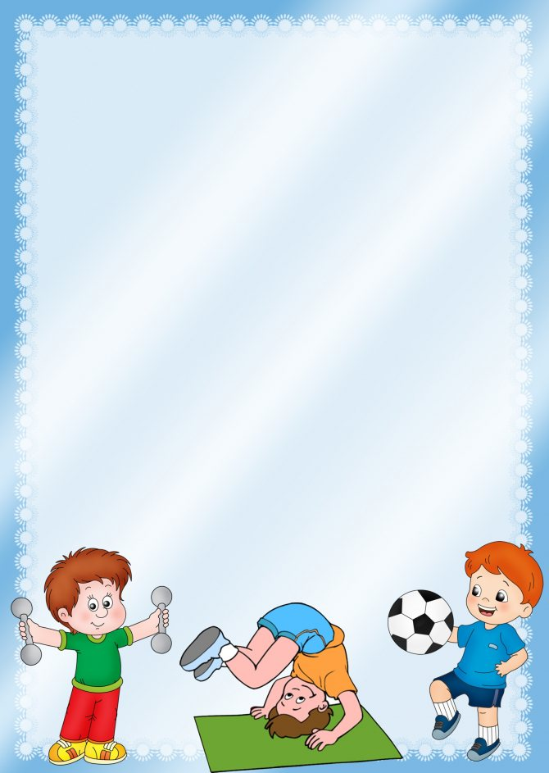

Приложение1
Уважаемые родители!
В нашей группе начал свою реализацию проект
«Мы за здоровый образ жизни!»
Срок реализации проекта: с 01 февраля по 02 марта 2021г.

Цель проекта: Создать благоприятные условия для укрепления гармоничного физического развития ребенка. Формирование потребности в здоровом образе жизни, расширять представления детей о здоровом образе жизни (ЗОЖ), создать условия для художественно-эстетического воспитания детей, развития их познавательных и творческих способностей.
Задачи:
- Расширить и обогатить представления детей о спорте, видах спорта и спортивном инвентаре;
- Объяснить понятия зимние и летние виды спорта. Их отличия друг от друга;
- Расширять знания и навыки по гигиенической культуре;
- Воспитывать привычку сохранять правильную осанку;
- Расширять знания о влиянии закаливания на здоровье человека;
- Расширить знания о полезных продуктах на нашем столе;
- Сплочение детей и родителей, родителей и педагогов в процессе активного сотрудничества;
- Формировать у детей необходимые двигательные навыки и умения, способствующие укреплению здоровья;
- Создать условия для проявления положительных эмоций.

- Побеседуйте с детьми на тему спорта и здорового образа жизни. Выясните с ребенком какие виды спорта он уже знает, чем они ему нравятся, а какие не знает, но хотел бы узнать.
- Помогите детям найти информацию о видах спорта: летних и зимних (по выбору ребенка);
- Приготовьте с ребенком доклад о видах спорта:

Виды спорта программы летних Олимпийских игр:
- «Баскетбол»
- «Бокс»;
- «Борьба вольная»;
- «Борьба греко-римская»;
- «Велосипедный спорт»;
- «Волейбол»;
- «Волейбол пляжный»;
- «Гимнастика спортивная»;
- «Гимнастика художественная»;
- «Дзюдо»;
- «Конный спорт»;
- «Легкая атлетика»;
- «Парусный спорт»;
- «Плавание»;
- «Прыжки в воду»;
- «Прыжки на батуте»;
- «Стрельба из лука»;
- «Таэквондо»;
- «Теннис»
- «Теннис настольный»;
- «Тяжелая атлетика»;
- «Фехтование»;
- «Футбол»;
-«Хоккей на траве».

Виды спорта программы зимних Олимпийских игр:
- «Горнолыжный спорт»;
- «Конькобежный спорт»;
- «Лыжные гонки»;
-« Прыжки на лыжах с трамплина»;
- «Сноуборд»;
- «Фигурное катание на коньках;
- «Хоккей»;
И другие виды спорта, даже те, которые не вошли в программу Олимпийских игр.
- Нарисуйте рисунок или сделайте фото на тему «Мой любимый вид спорта», «Утренняя гимнастика», «Мои любимые прогулки», «Я знаю и всегда соблюдаю правила личной гигиены», «Любимые фрукты и овощи», «Правила здорового образа жизни».
- Обсудите с ребенком пользу витаминов и профилактику заболеваний в зимний период времени.
- Примите с ребенком участие в фотоконкурсе «КАЛЕЙДОСКОП ЗИМНИХ ВИДОВ СПОРТА» на портале для целеустремленных натур «Совушка».
- Изготовьте своими руками совместно с ребенком какой-либо спортивный инвентарь по вашему выбору (кегли, мячи, массажные коврики, гири и так далее).
Выход проекта –
спортивное развлечение для детей.
Все консультации по выполнению данных работ можно получить у воспитателей и посмотреть в буклете.
И обязательно интересуйтесь у детей ходом реализации проекта, и ВАШ РЕБЕНОК БУДЕТ ОЧЕНЬ ГОРД ВАШИМ УЧАСТИЕМ!

Благодарим вас за активное сотрудничество и участие в проектной деятельности. С уважением ваши воспитатели!

Информация родителей о проекте для родителей воспитанников
- Альбом «Виды спорта»;
- «Фотоотчёт о соблюдении гигиены в саду и дома»;
- Мини-книга «Стихи про спорт»;
- «Сказки и рассказы о пользе физкультуры и спорта».

ВОЗМОЖНЫЕ
ПРОЕКТЫ

ВЫХОД

ПАПКИ – ПЕРЕДВИЖКИ:
- «Здоровый образ жизни семьи»;
- «О правильном питании и пользе витаминов»;
- «Здоровый образ жизни в стихах, пословицах, поговорках, загадках, считалках»;
-«Закаляйся, если хочешь быть здоровым»;
-«Обувь для физкультурных занятий в ДОУ».

Выставка книжек-малышек:
-«Здоровый образ жизни»
- «Фотоотчёт мама, папа, я – спортивная семья»

Приложение 2

Консультация для родителей на тему: «Стихи про спорт как мотивация к здоровому образу жизни».

Все родители хотят, чтобы их дети были приобщены к здоровой жизни. Ведь спорт – это залог долголетия и счастливой жизни. С самого детства нужно рассказывать своему чаду о пользе спорта и о негативном воздействии вредных привычек на организм.
Стихи о спорте для маленького человечка – это только первая ступень на следующий уровень. Благодаря таким произведениям ребенок станет полностью понимать, какой вид спорта ему по душе.
Нужно рассказать малышу о том, что все дается нелегко и не сразу. Должно пройти некоторое время, чтобы у вашего чада начало что-нибудь получаться. Каждый стих несет в себе только положительные эмоции. Даже самый короткий стишок подразумевает собой очень глубокий смысл. Ребенок может много фантазировать по этому поводу. Расскажите ему, что спорт – это очень хорошо! Скажите ребенку, что он вырастет большим и сильным, ведь именно этого и хотят дети. Также, данные стихотворения развивают в малыше некую ответственность. Если детеныш хочет заниматься спортом, ему необходимо ходить на тренировки и стараться делать все наилучшим образом.
Стихи о спорте пишутся для того, чтобы молодое поколение развивало свой дух и тело. Даже самые простые слова, которые подбирает автор, имеют огромное значение. Ребенок очень хорошо умеет читать главные мысли «между строк». Даже если вам кажется, что произведение написано в виде развлекательного характера – поверьте, это совершенно не так. Ребенок сам прекрасно понимает, что в любом начинании ему придется нелегко, но он знает, что родители всегда смогут его поддержать в трудную минуту. Такие произведения стимулируют маленького человека становиться лучше.
Если нужно учить стихотворения наизусть, то это еще и большой плюс к развитию долгосрочной памяти у ребенка. Расскажите ему о том, что даже один маленький стишок может помочь ему добиваться своей мечты. В большинстве произведений описывается нелегкий путь спортсмена, но занятие по душе помогает стремиться к лучшему. Также, стоит отметить, что занятие спортом – это железная дисциплина. Скажите малышу, что он самостоятельно сможет создавать свой график на весь день, как это делают взрослые. Это очень непростое занятие, но ребенок будет очень увлеченно этим заниматься и выполнять все пункты по плану.
Все родители хотят, чтобы их чадо было разносторонне развито. Приобщить ребенка к занятию спортом можно, но будет ли это ему нравиться? Стихи о спорте являются некой мотивацией для детей. Для того чтобы малыш с охотой начал заниматься каким-либо видом спорта, ему следует прочесть много стишков. В каждом произведении описываются все плюсы, которые дите сможет приобрести. Подайте ребенку информацию правильно, и вы не сможете налюбоваться на то, что малыш самостоятельно выбрал здоровый образ жизни. Не давите и не гоните его с принятием решения. Ребенок самостоятельно вам скажет о том, чем он хочет заниматься после прочтения таких произведений.
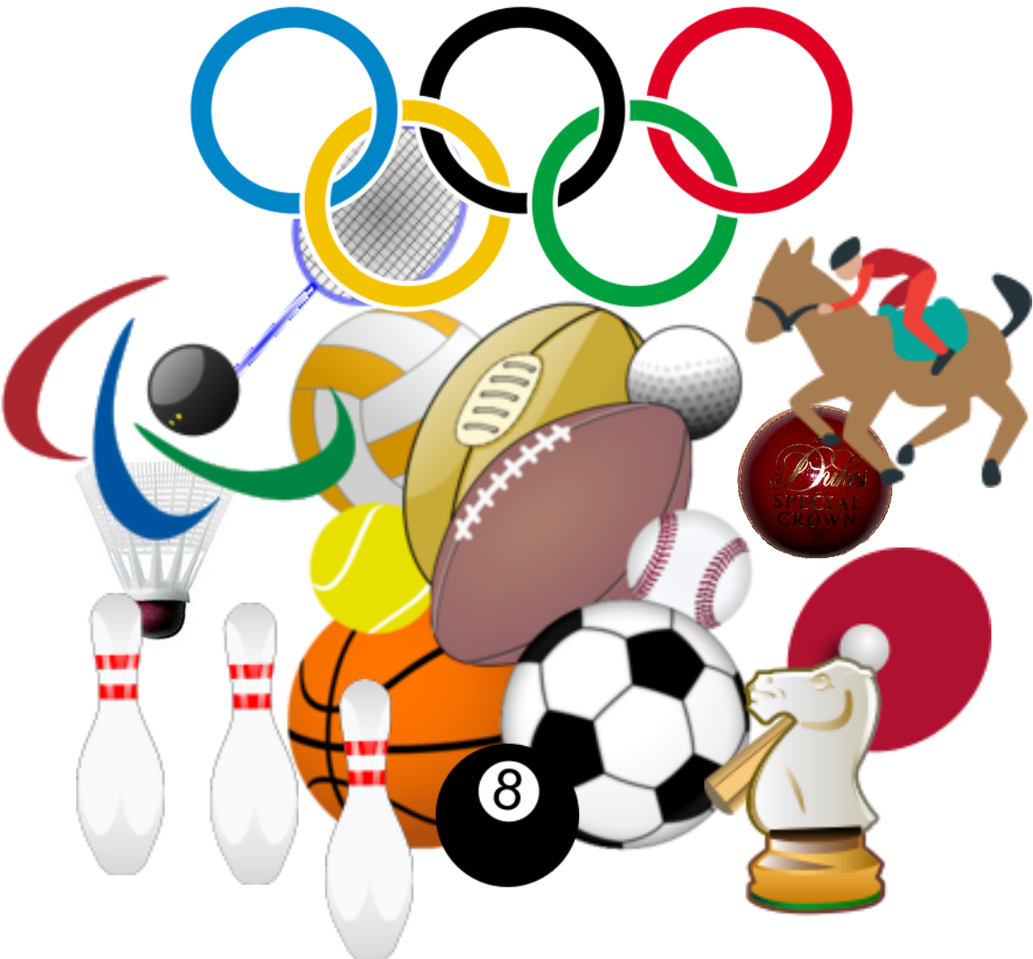

Основываясь на интересах и индивидуальных предпочтений воспитанников во время основного этапа реализации проекта организовались все виды деятельности вокруг темы проекта, как в ООД, совместной с воспитателем, так и самостоятельной деятельности

Приложение 3
Информация для родителей о начале проектной деятельности «Мы за здоровый образ жизни» в приемной группы:
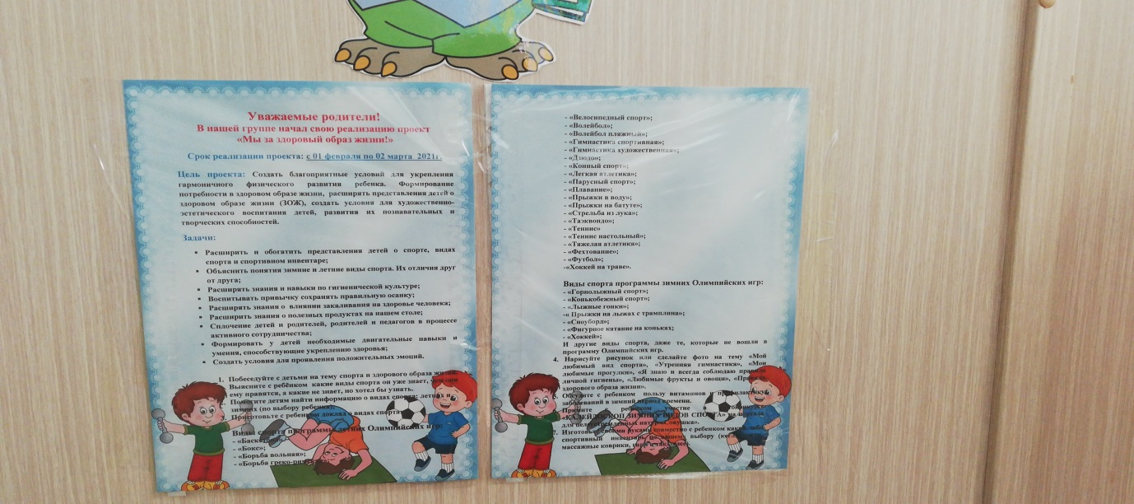
Необходимая информация по теме проекта в приемной группы:
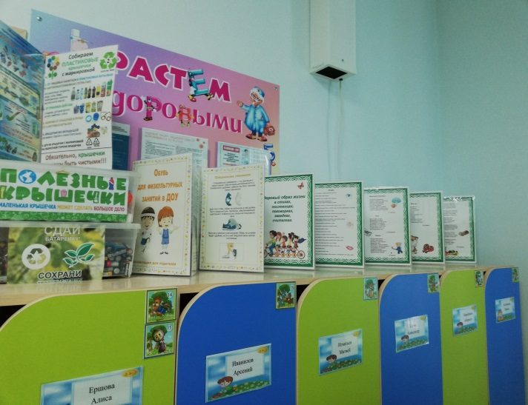
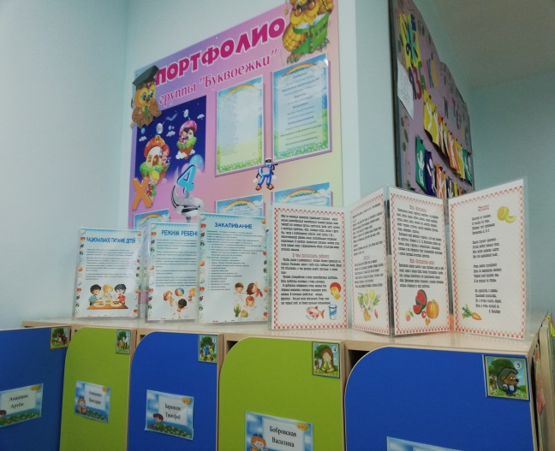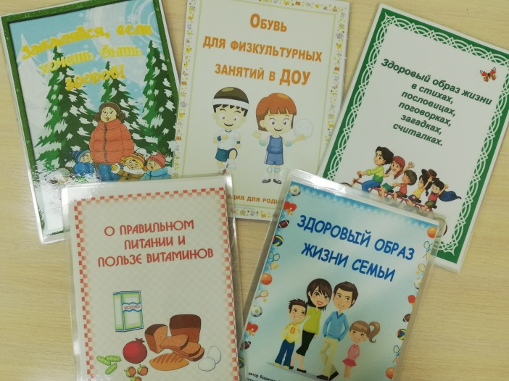
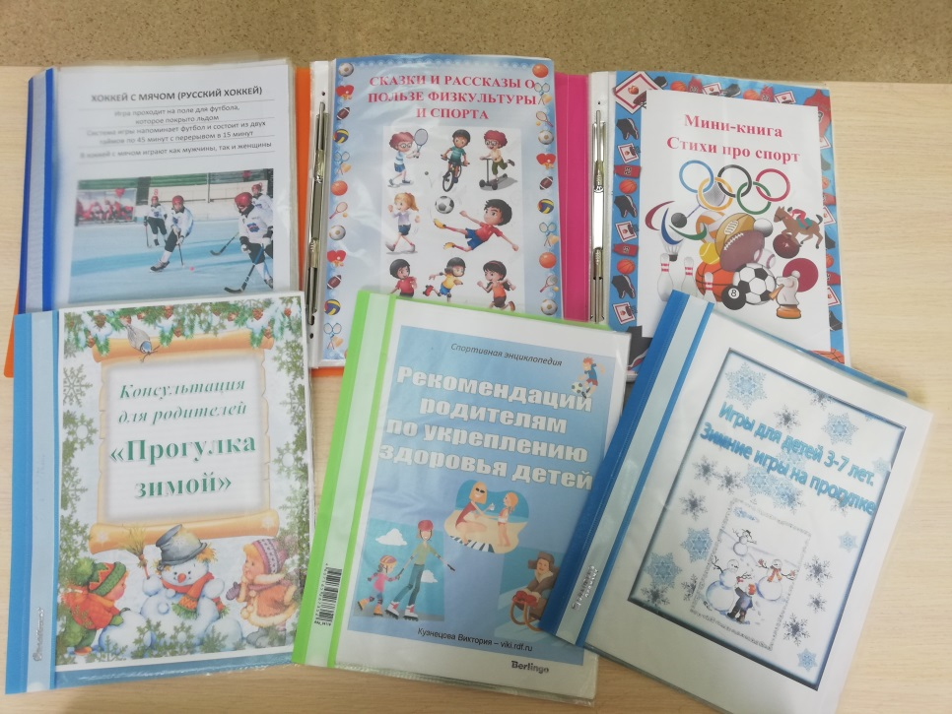
НОД «Спорт – основа здорового образа жизни. Основные виды спорта»:
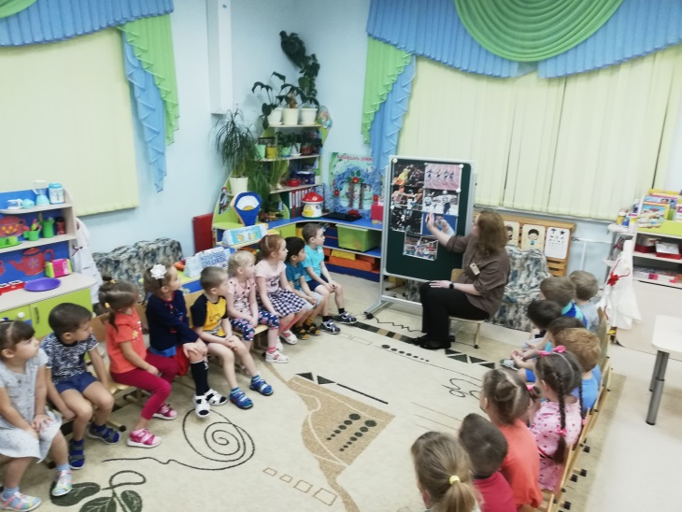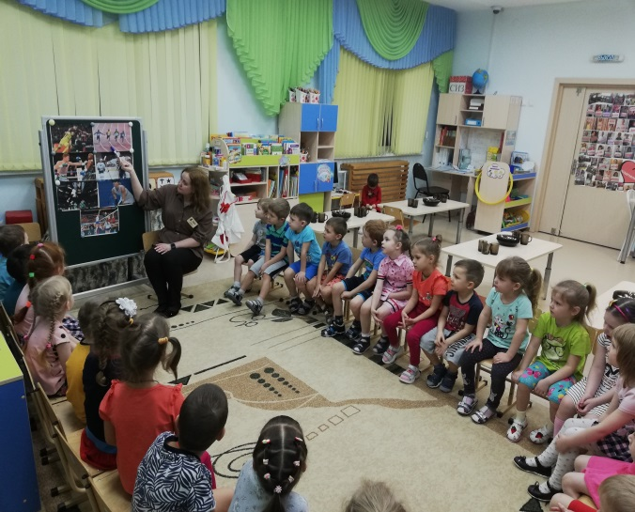
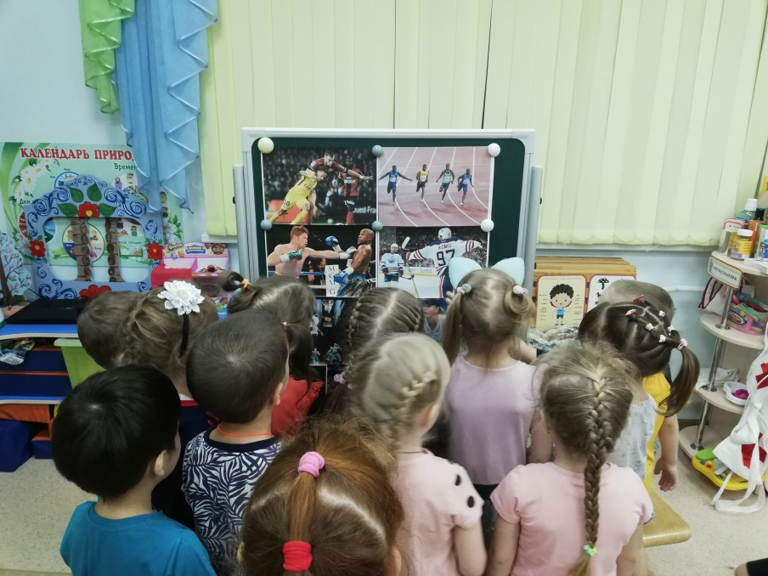

Ежедневное выполнение утренней зарядки в группе:
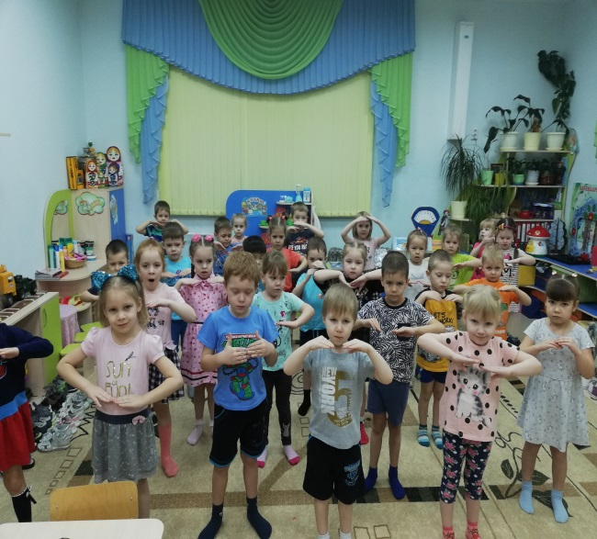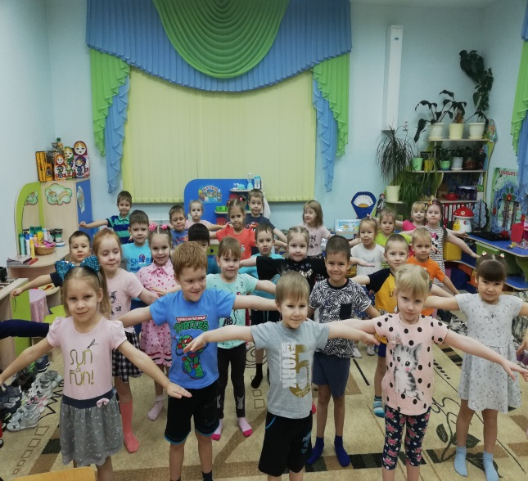
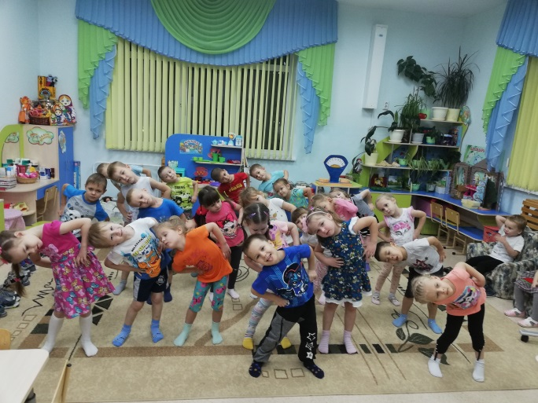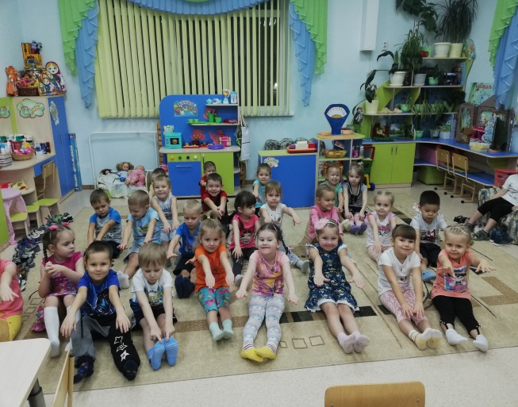
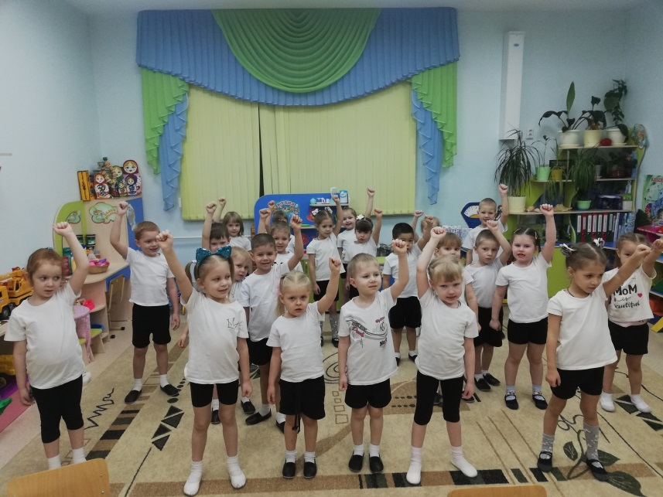

Выполнение гимнастики и закаливающих процедур после сна:
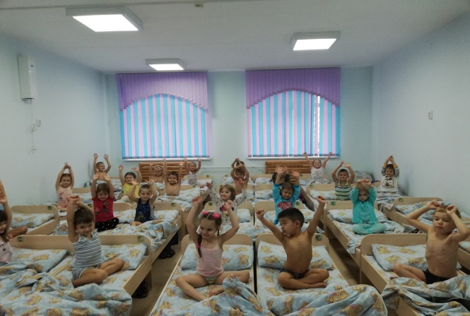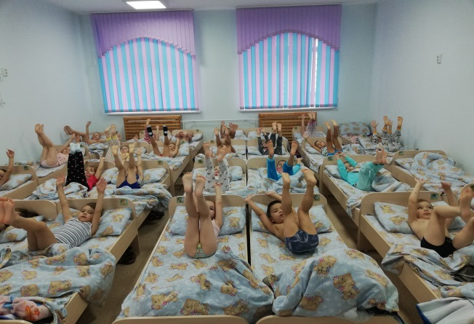
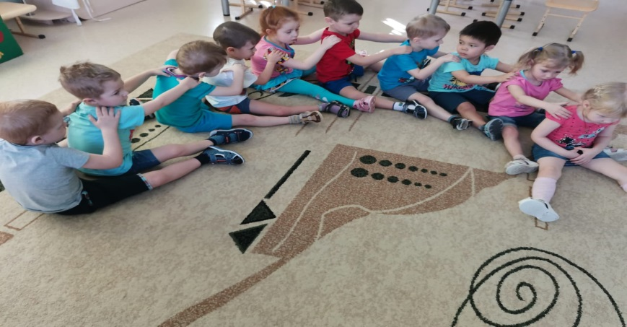
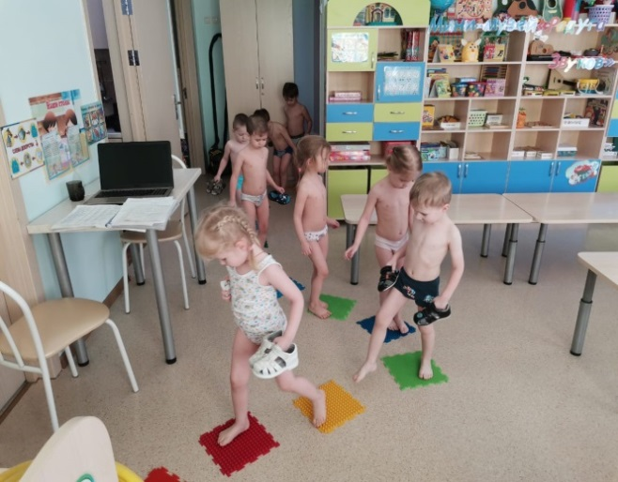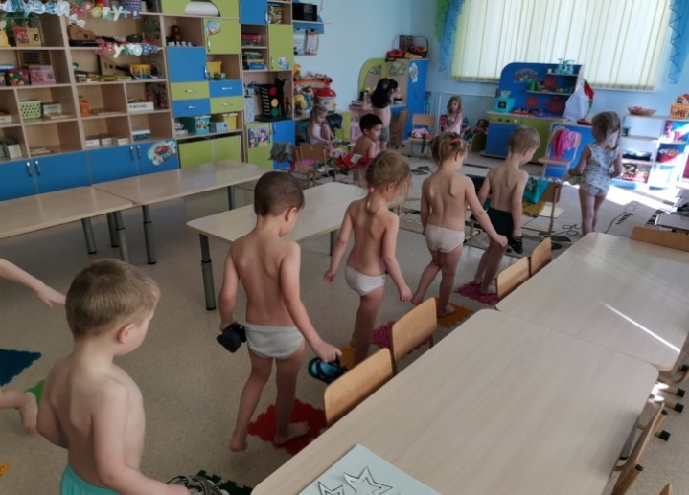
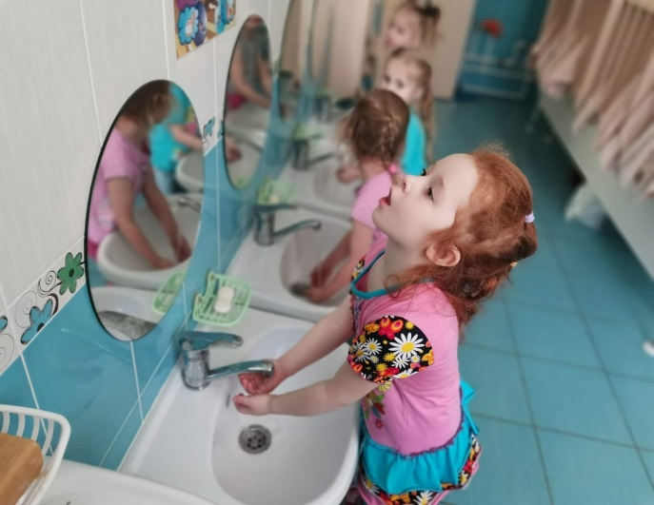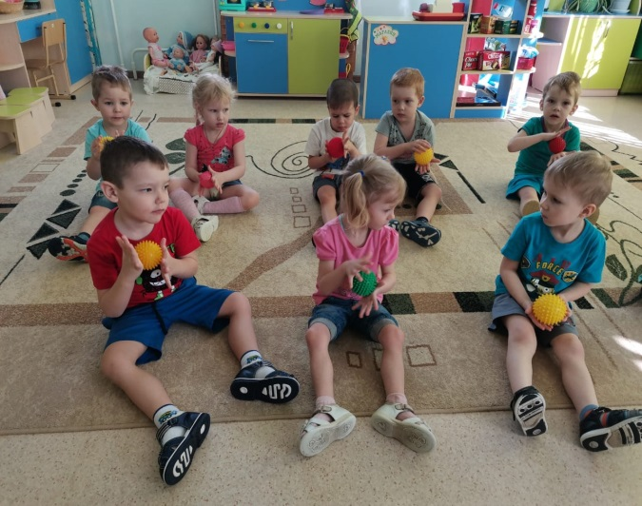

Работа с родителями, создание алюбома «Фотоотчёт мама, папа, я – спортивная семья»:
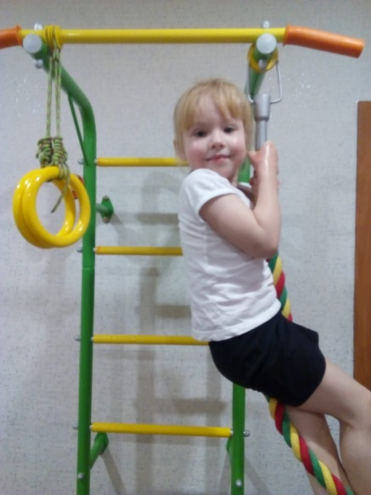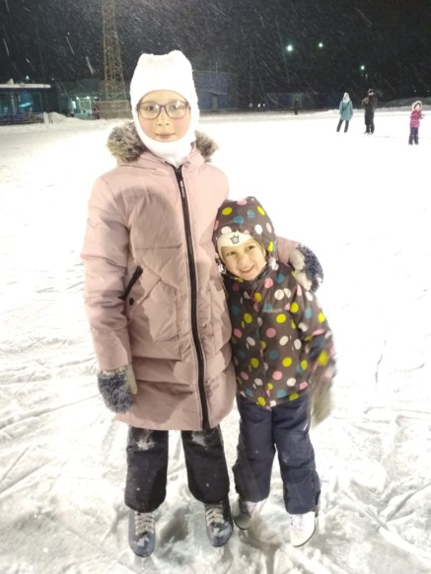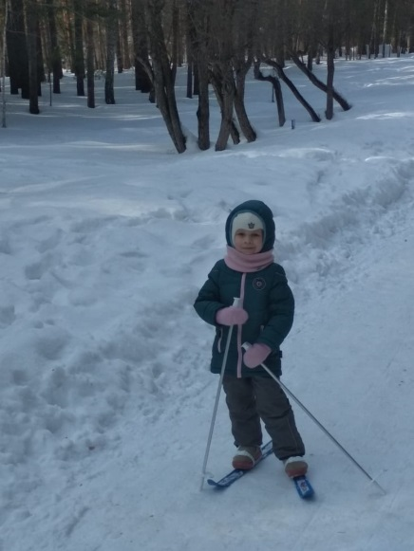
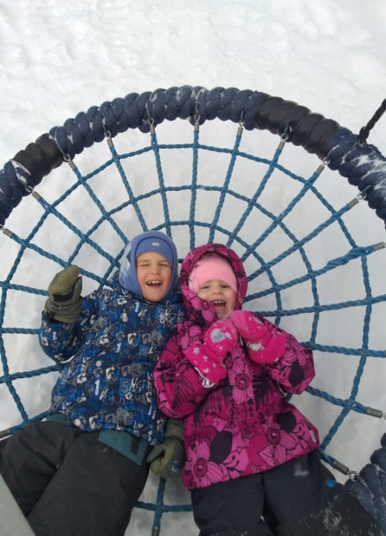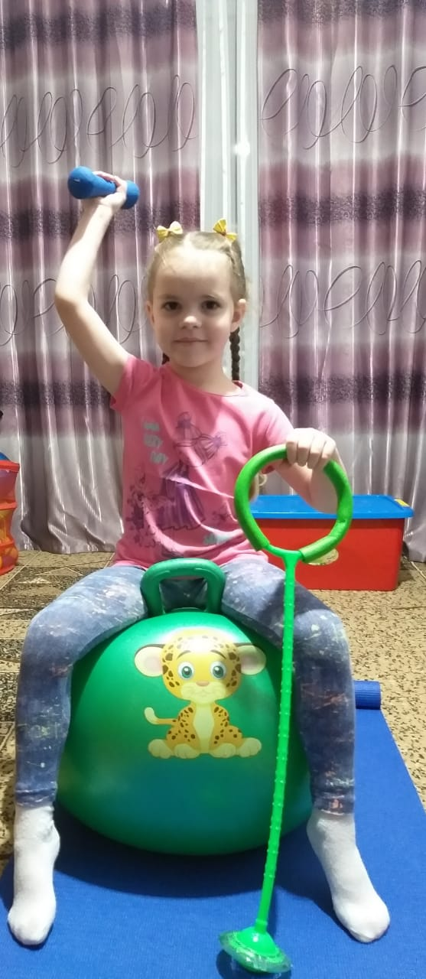
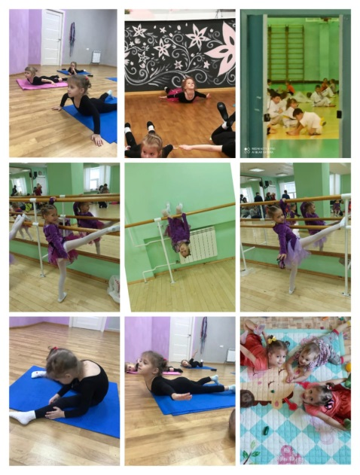

Рисование «Мяч для баскетбола»:
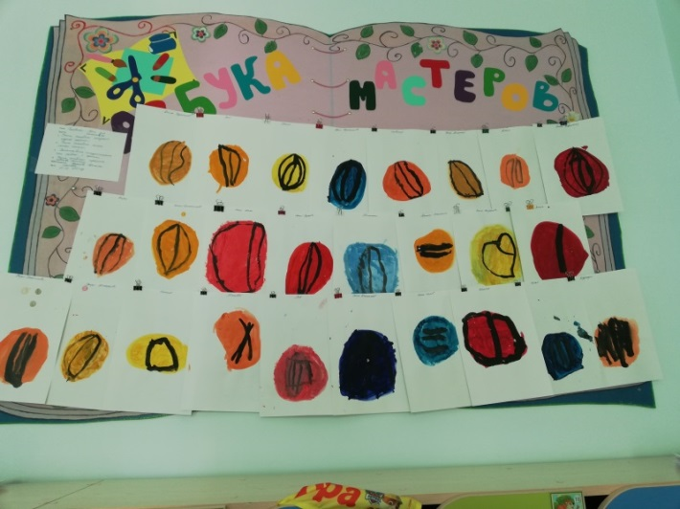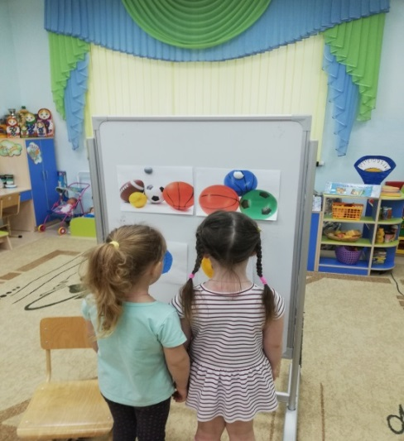

Ежедневные прогулки на свежем воздухе. Гимнастика на свежем воздухе, спортивные игры:
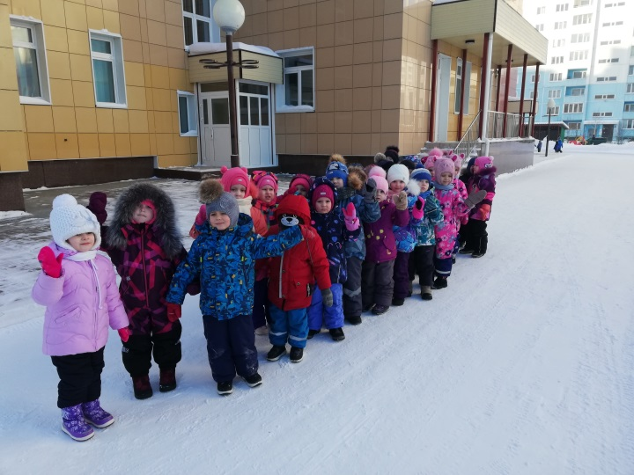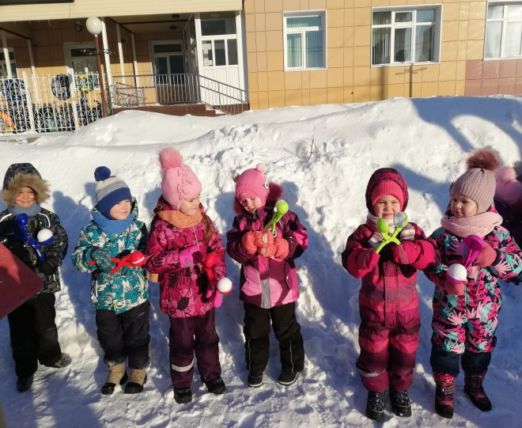
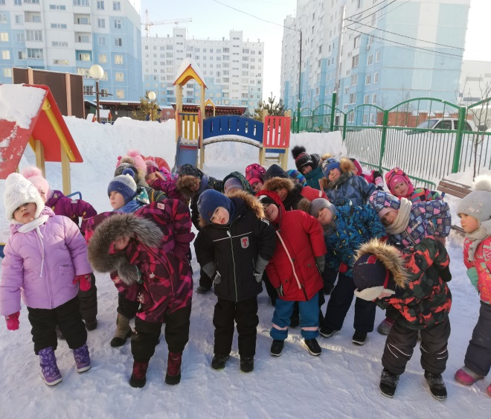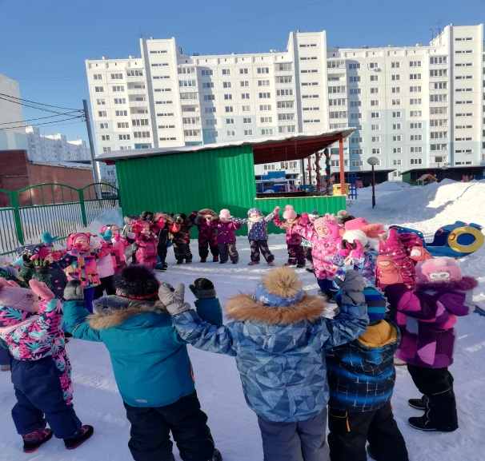
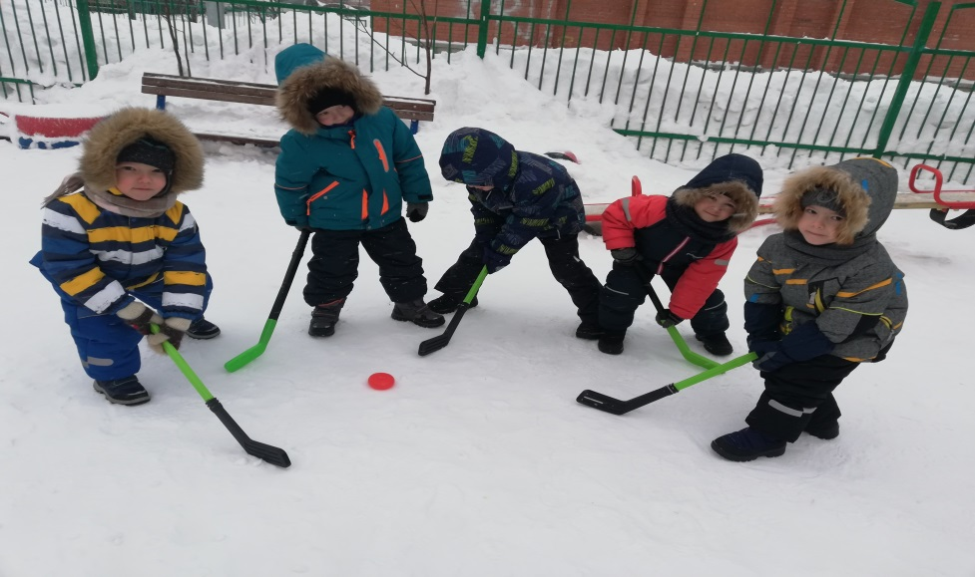

Аппликация «Такие разные спортсмены»:
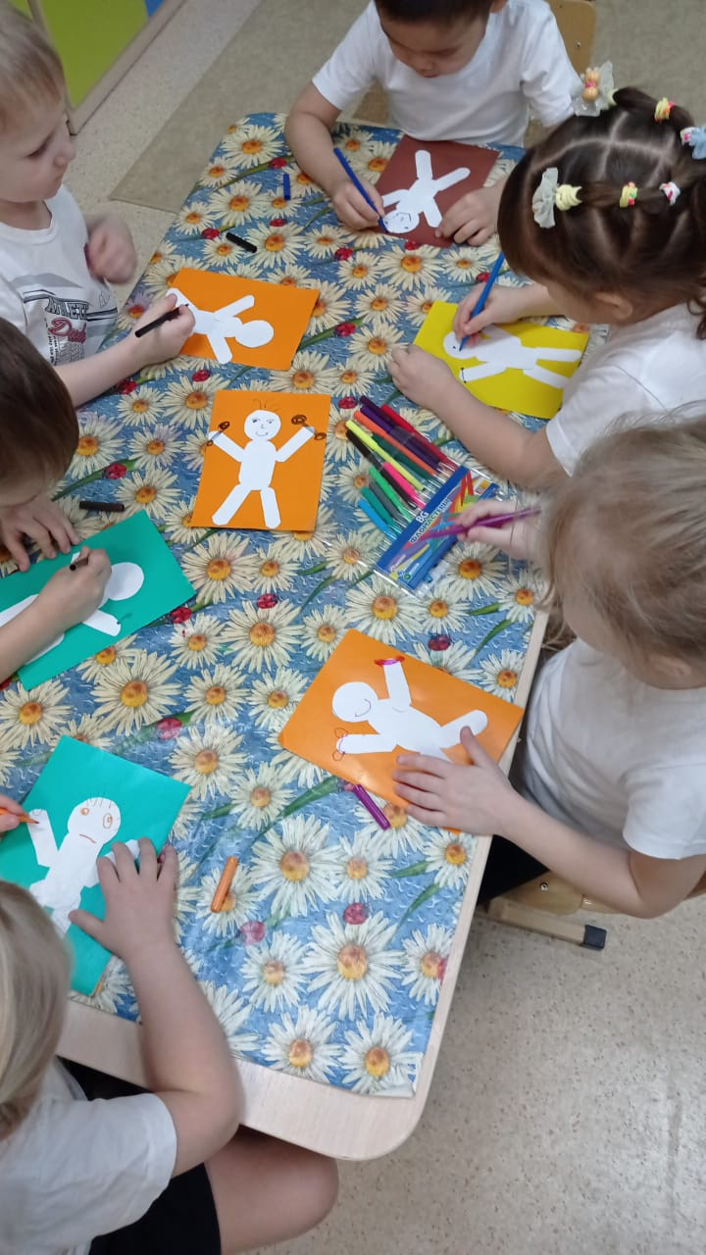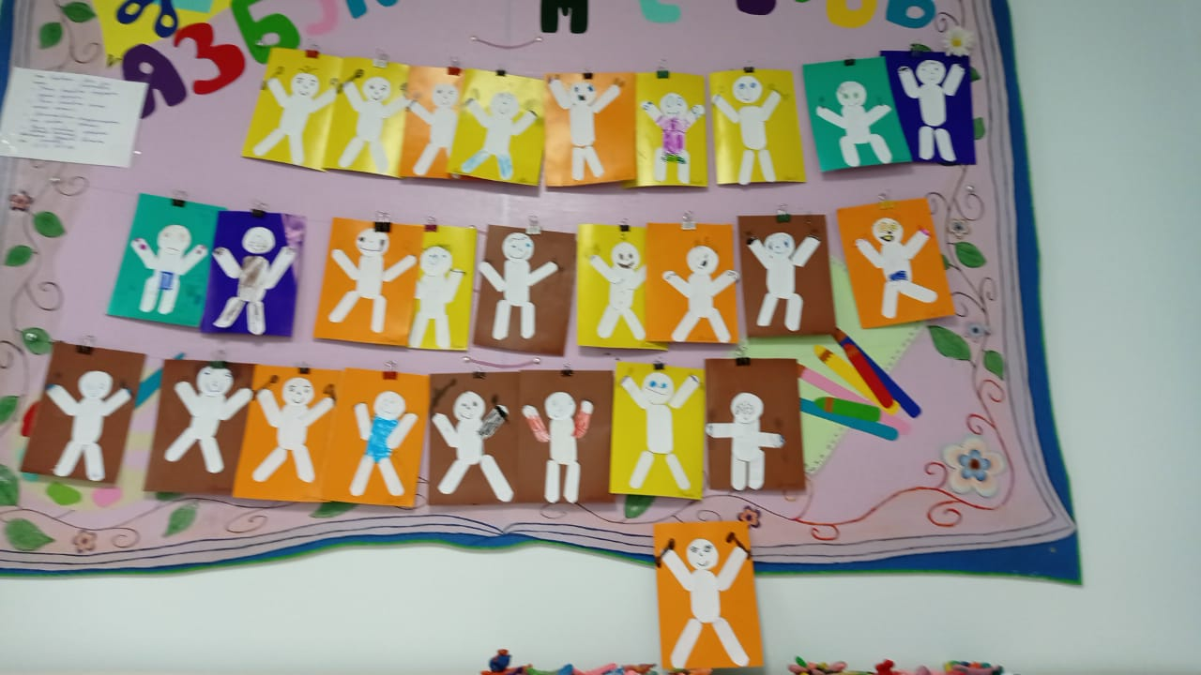

Аппликация «Лыжник»
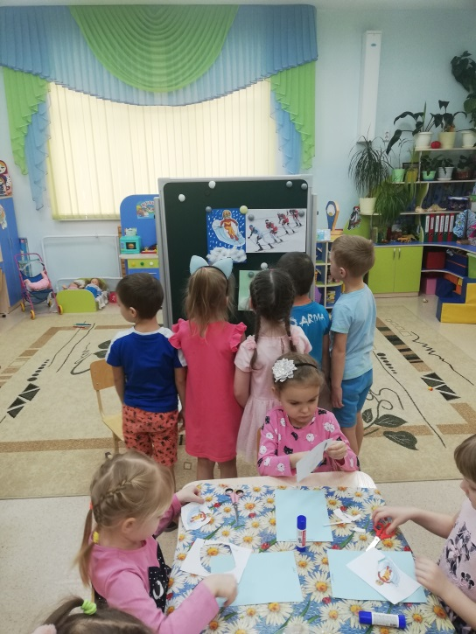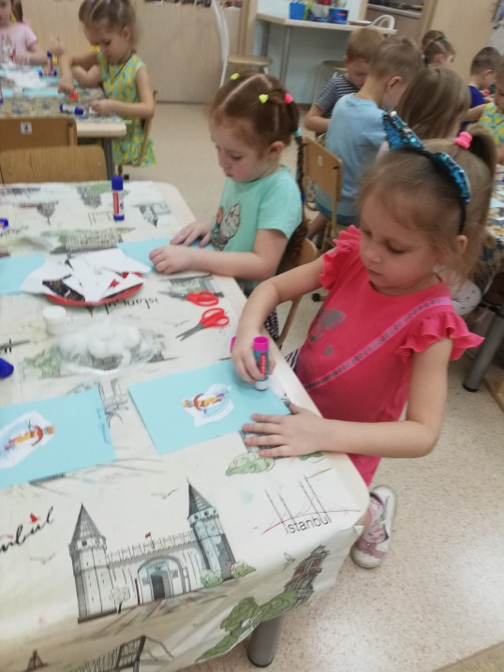
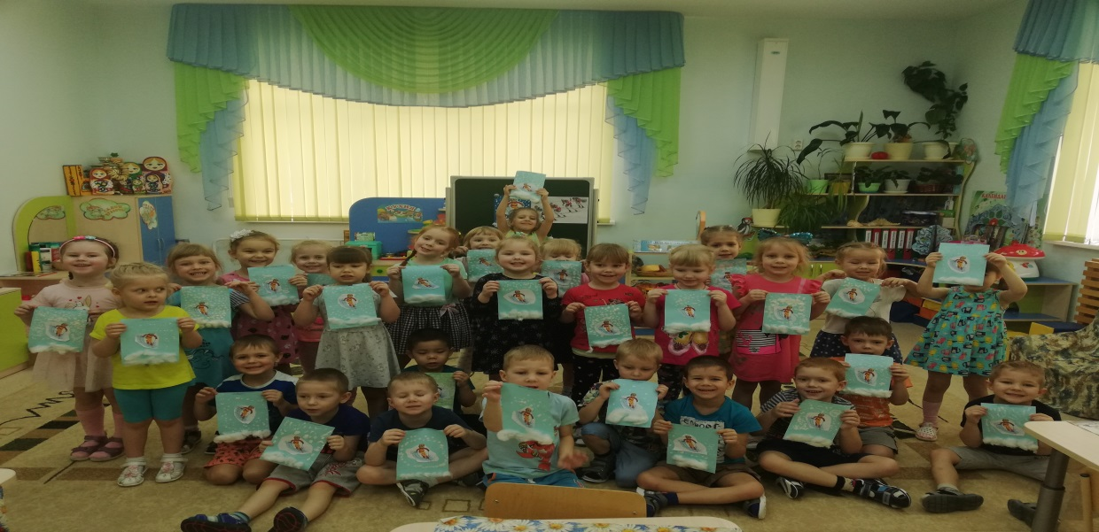
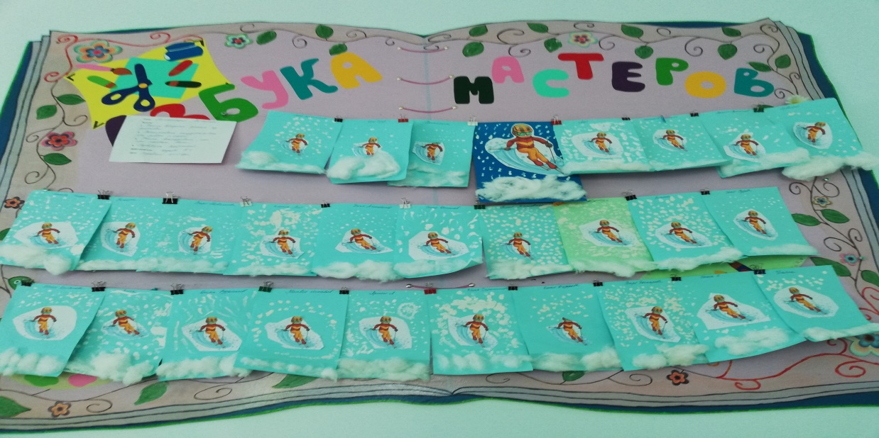

НОД Тема «Олимпиада»:
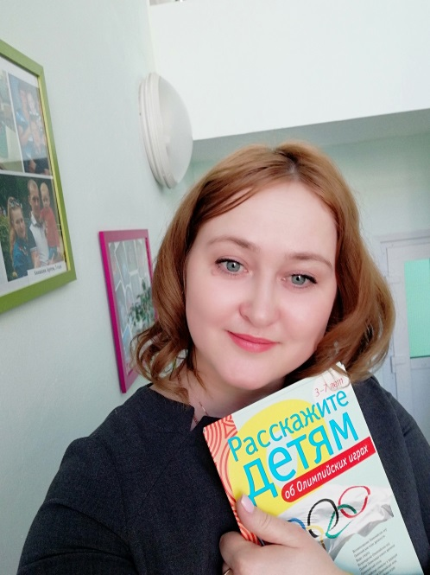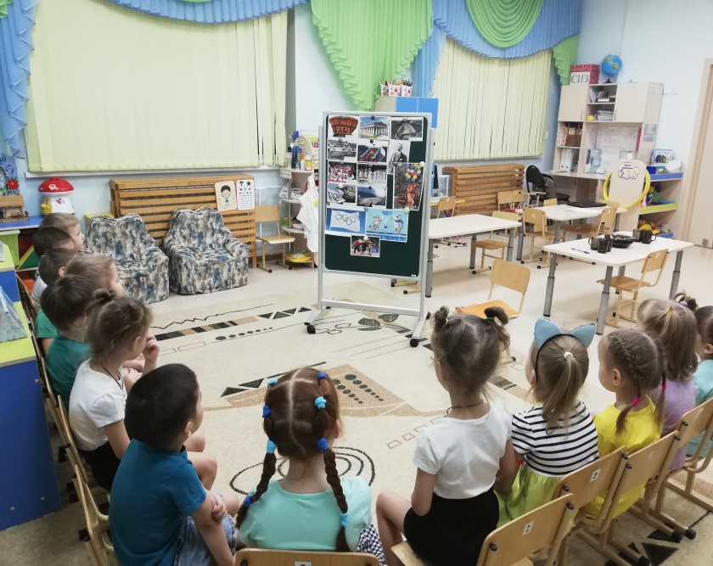
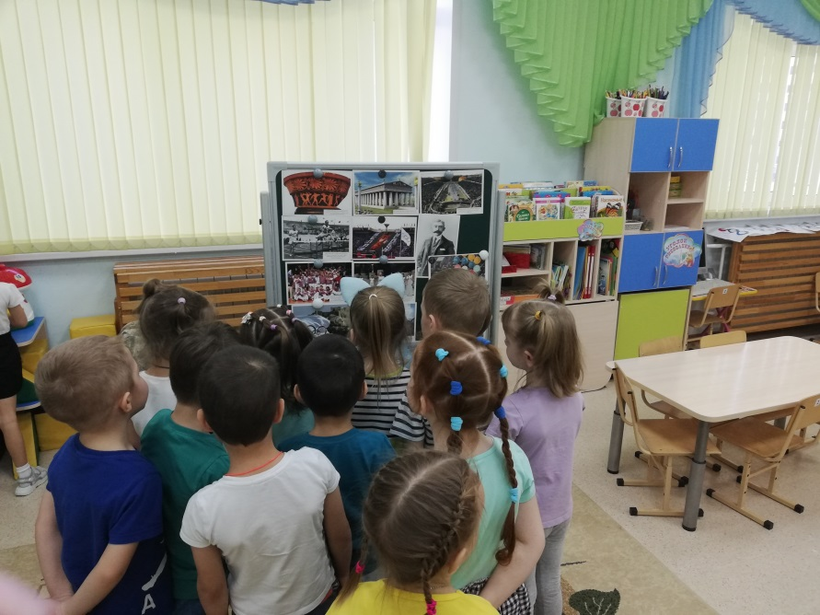
Рисование «Олимпийский флаг»:
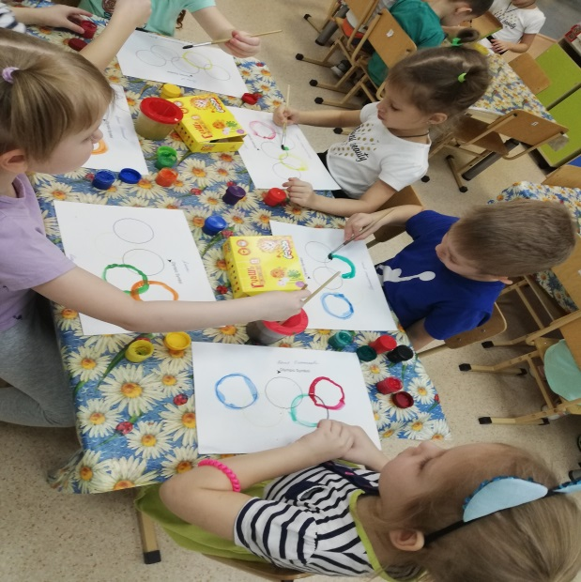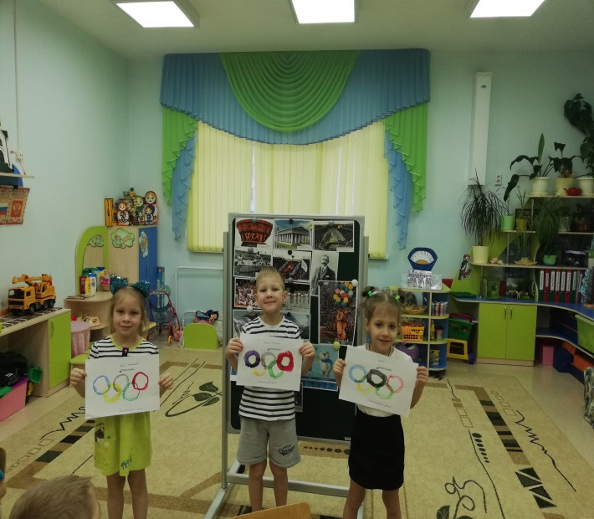
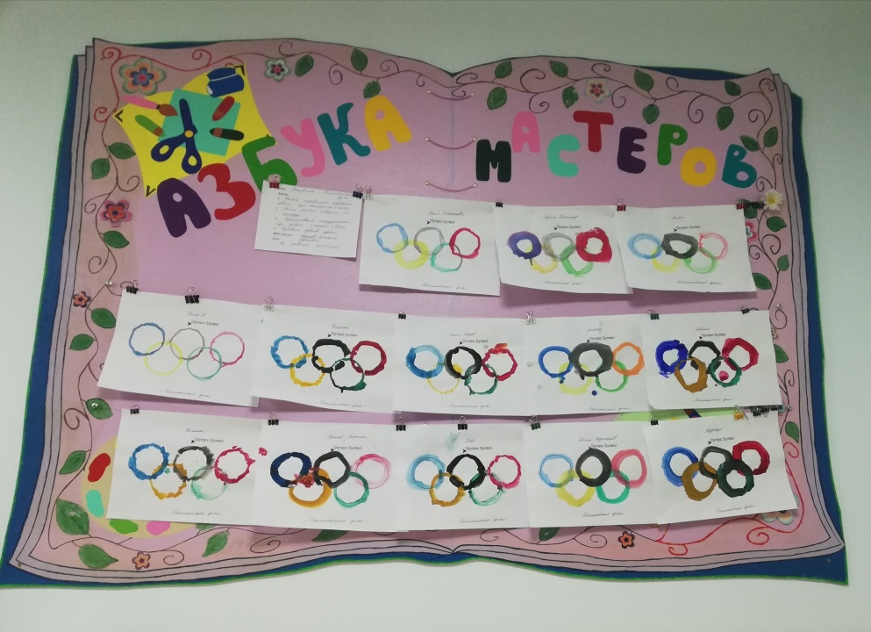

Посещение выставки рисунков «Олимпиада»:
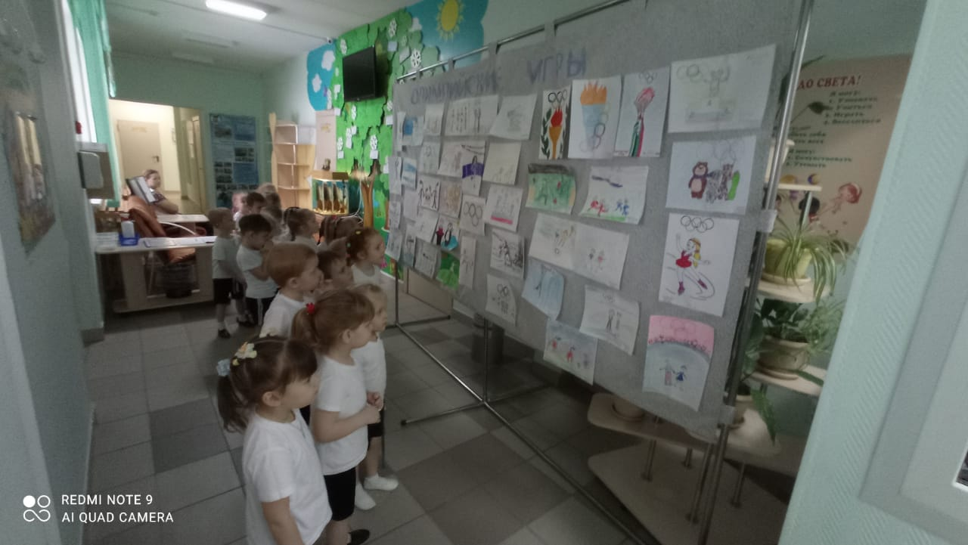
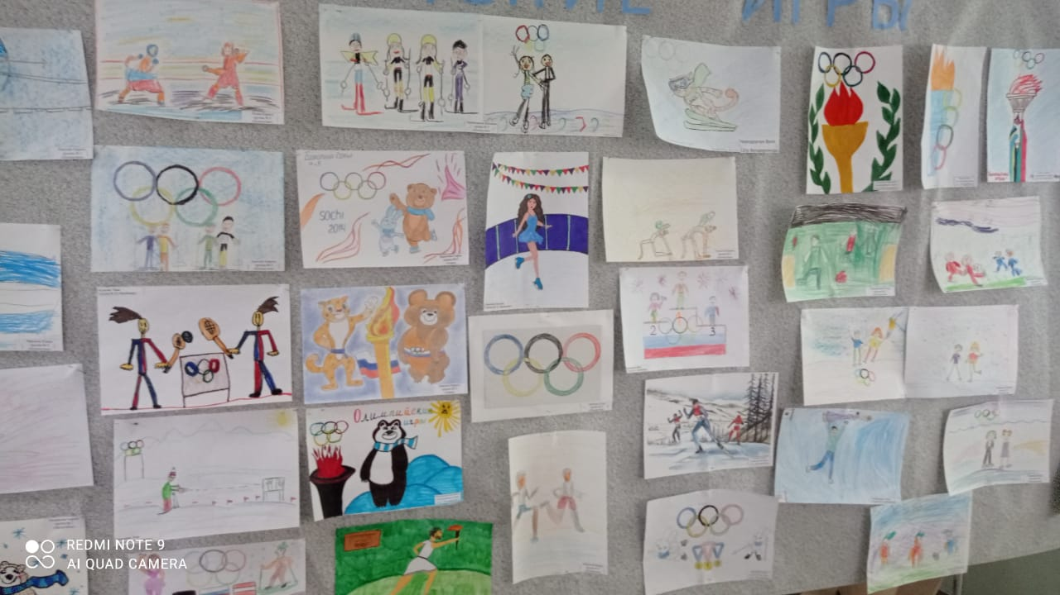

Дети совместно с родителями подготовили доклады для выступления «Виды спорта», а также книжки-малышки, посвященные тематике ЗОЖ: 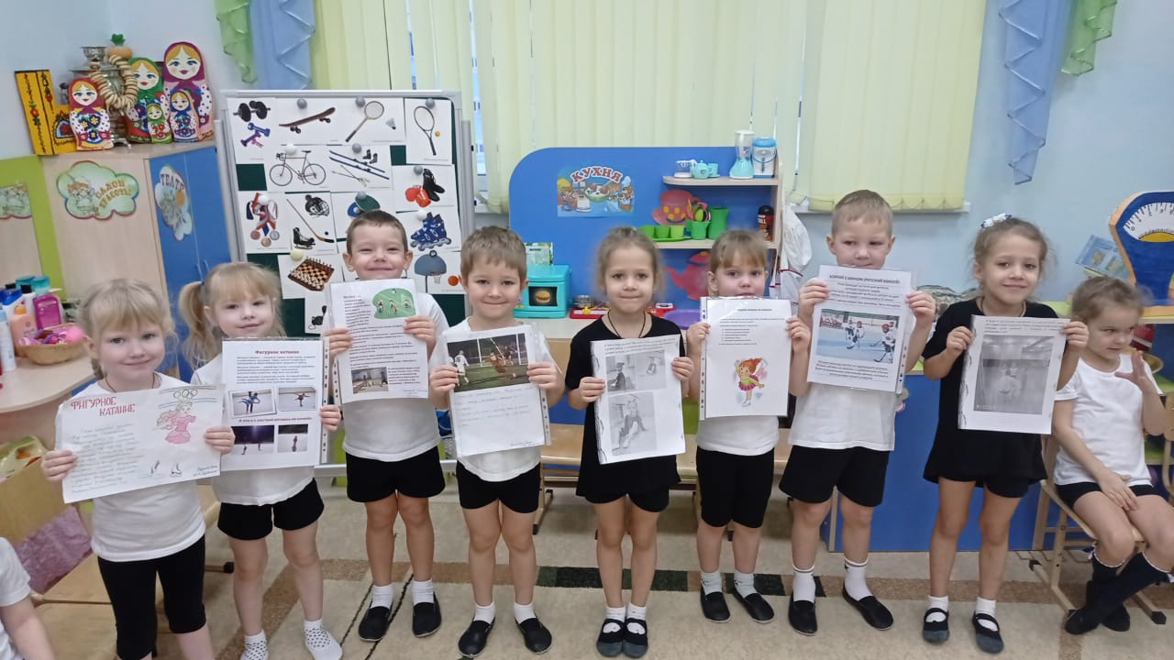
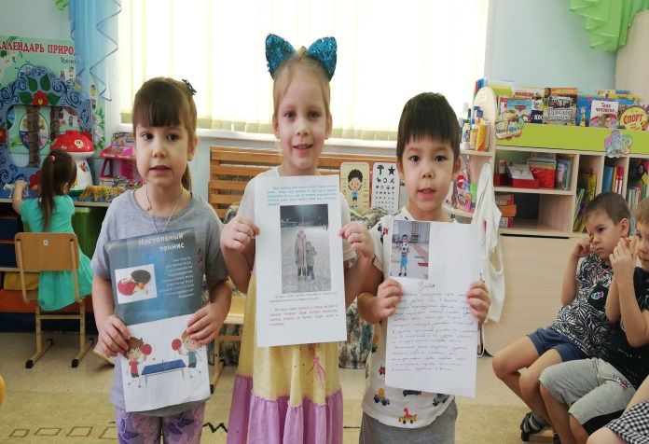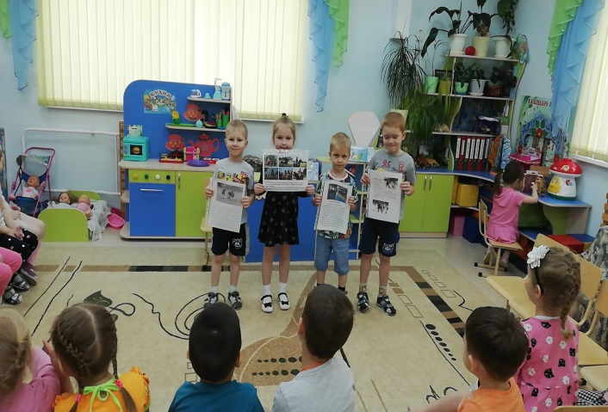
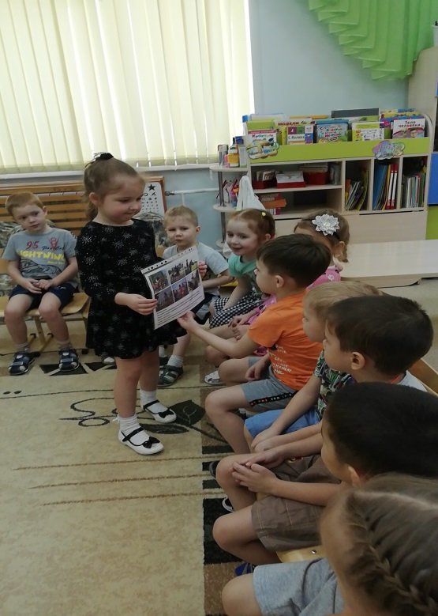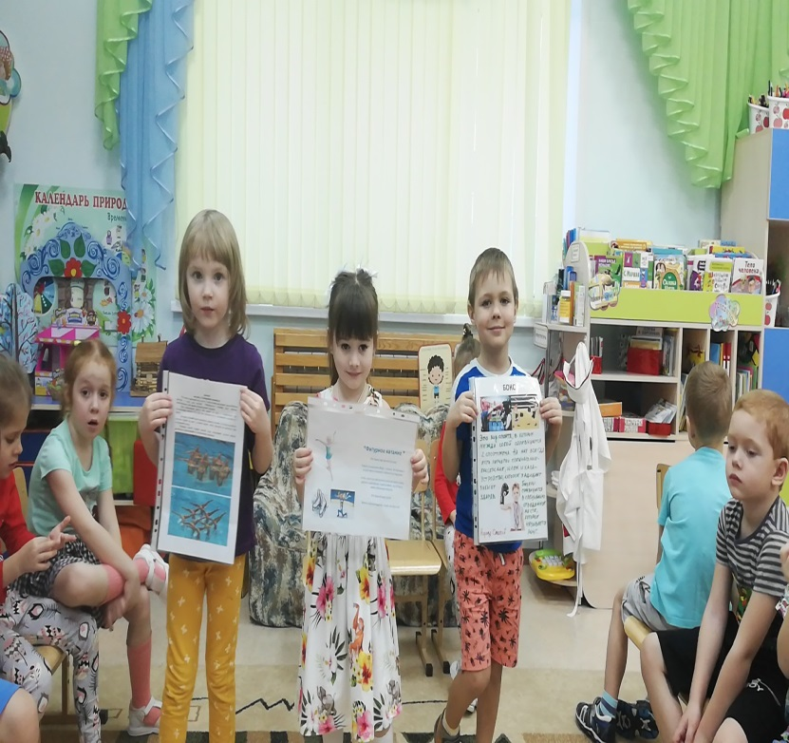
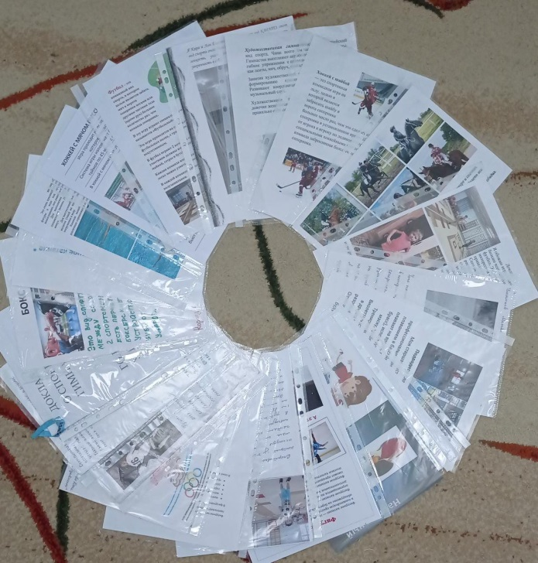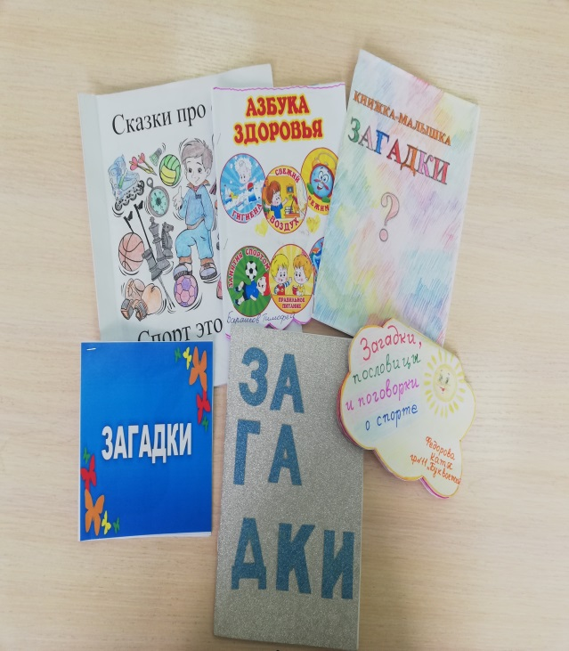
НОД Познавательное развитие Тема: «Спортивный инвентарь» 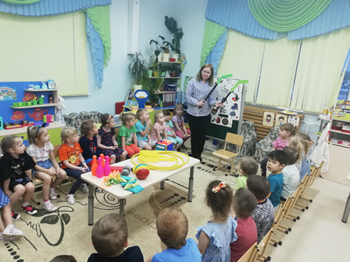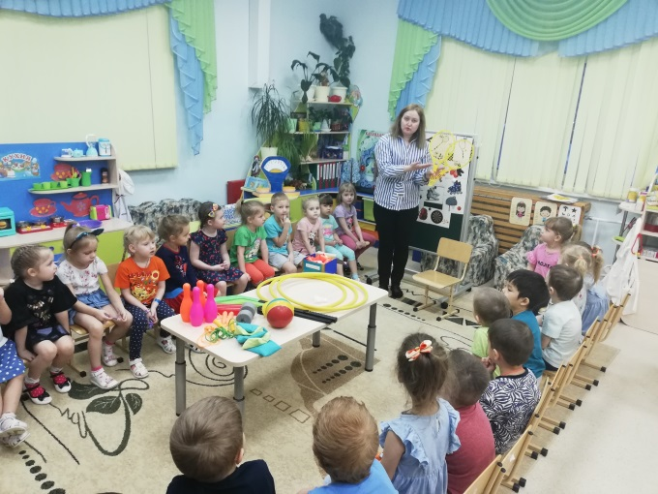
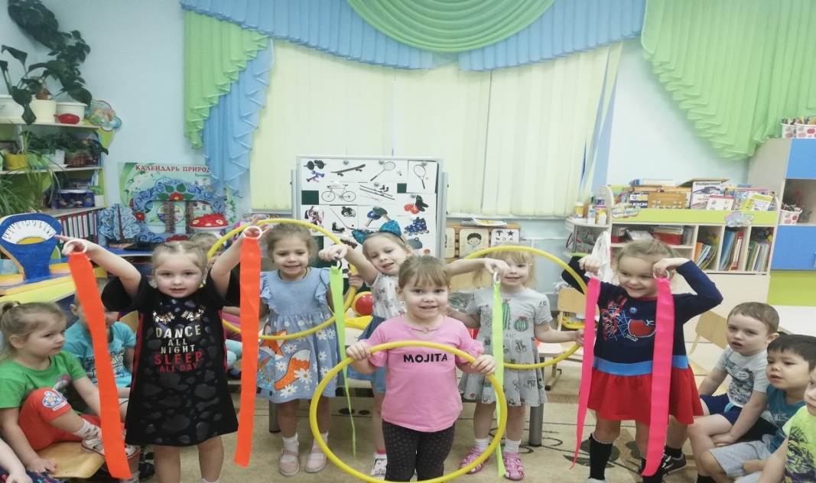

Лепка «Скейтборды», «Спортивный инвентарь хоккеиста»:
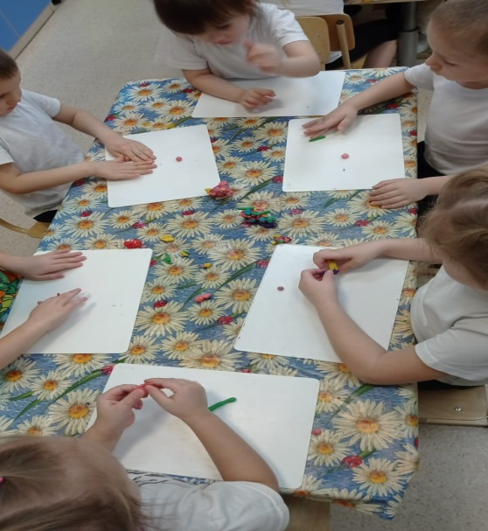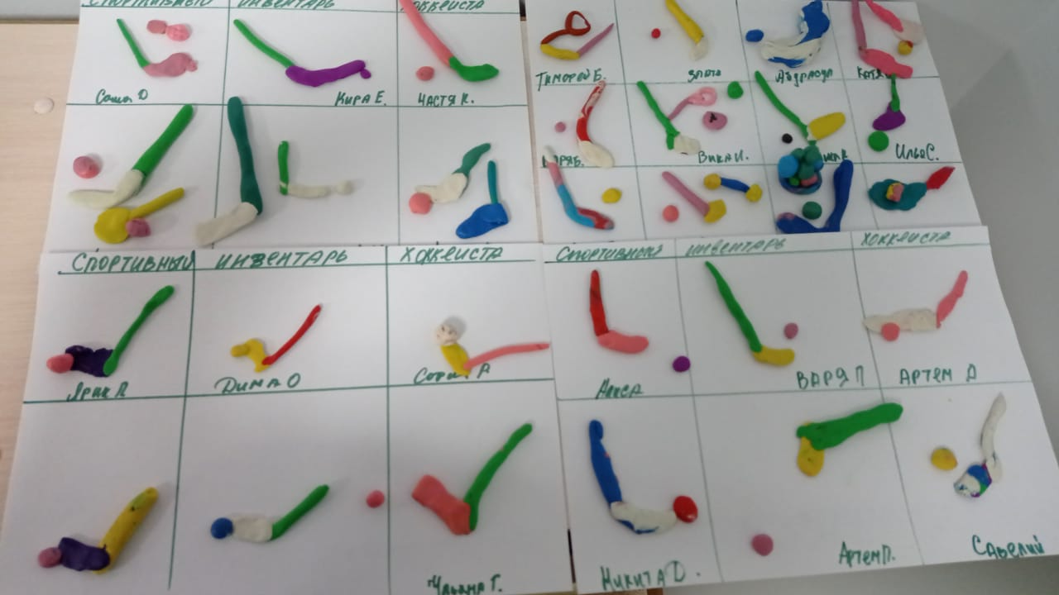
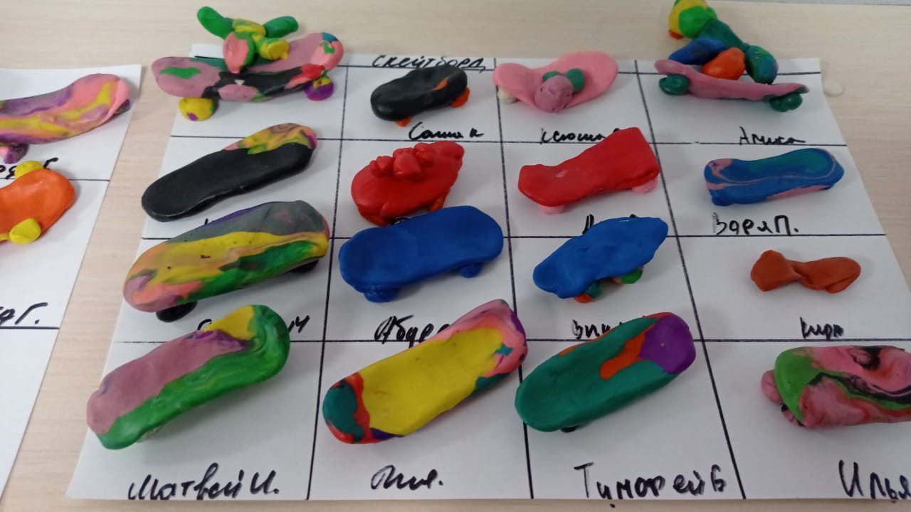
НОД «Экскурсия в физкультурный зал»:
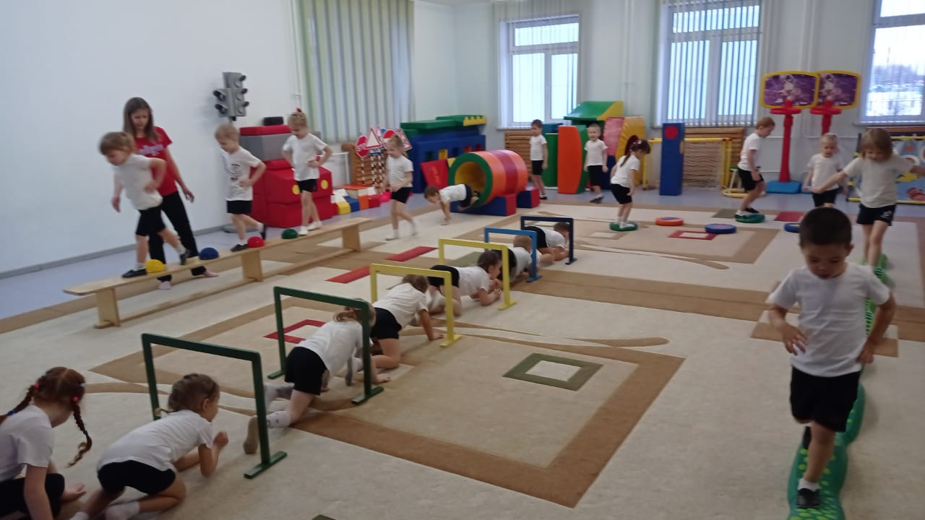
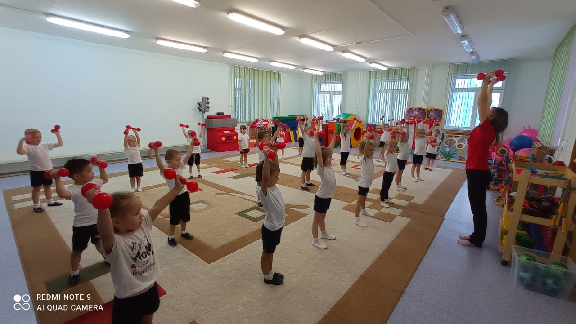
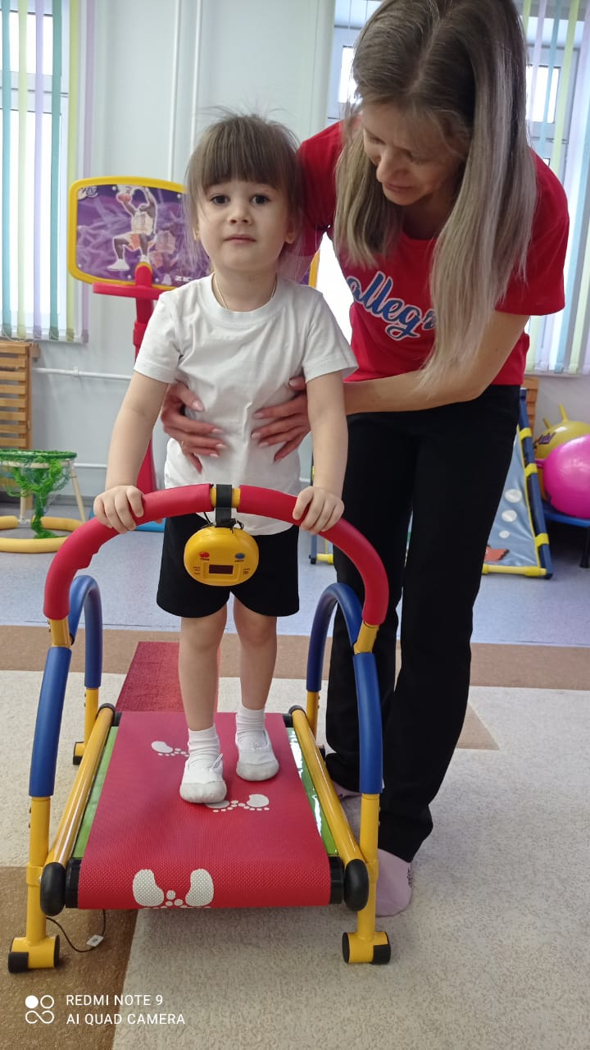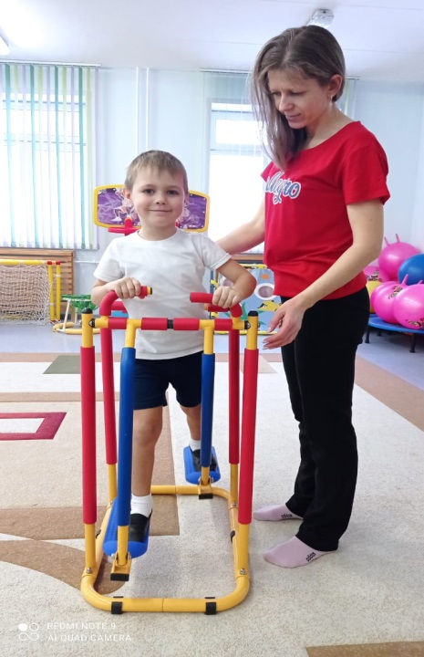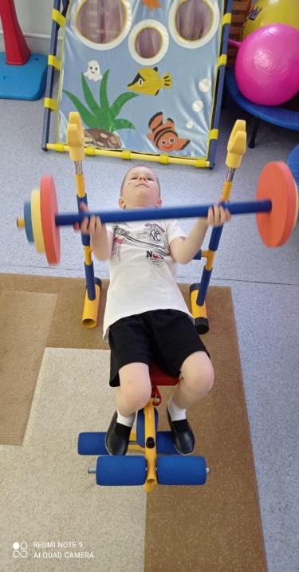
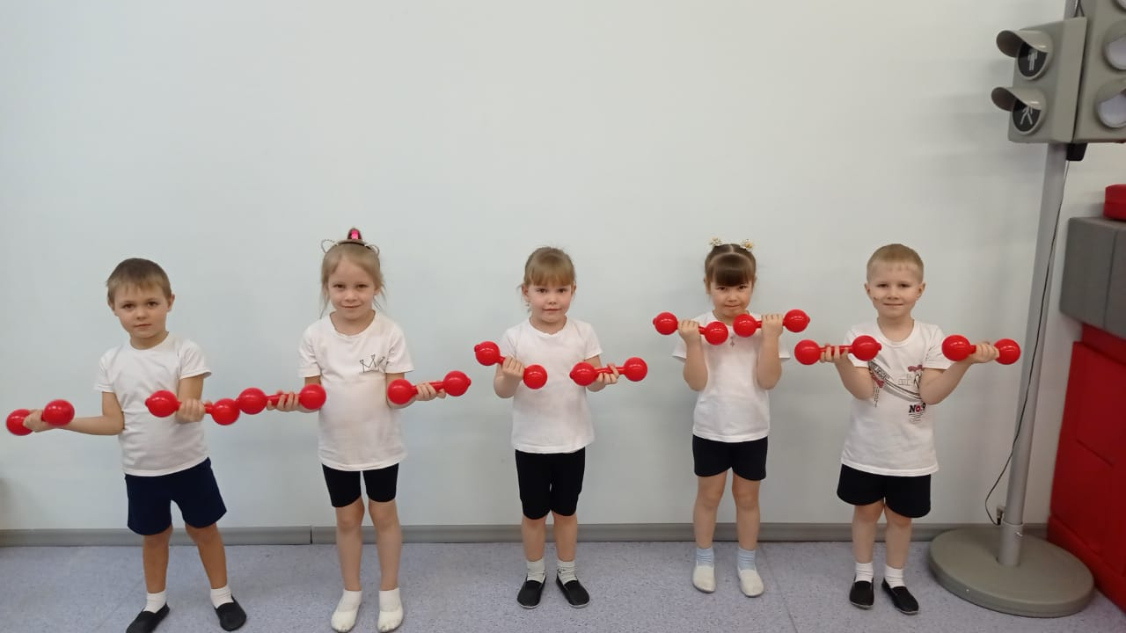

Спортивное развлечение на улице «Быстрый, ловкий, сильный»:
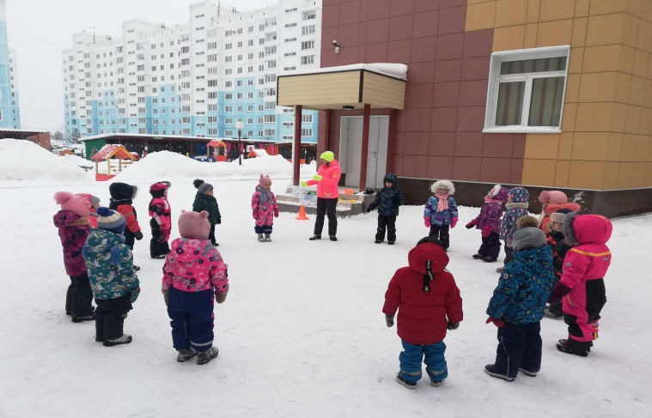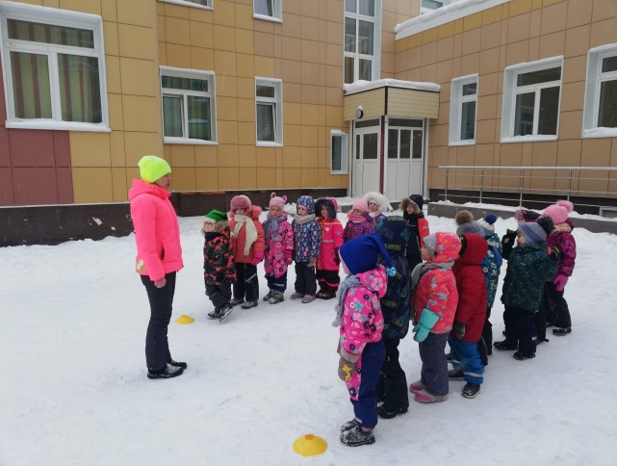

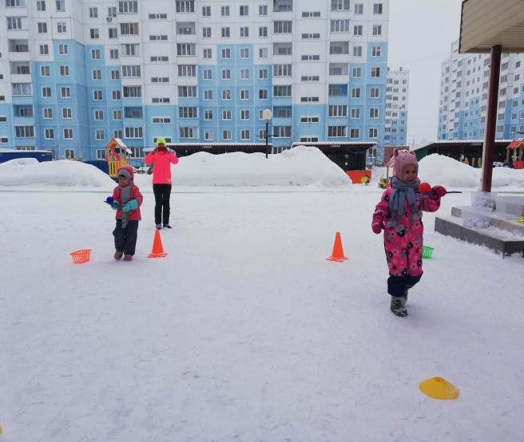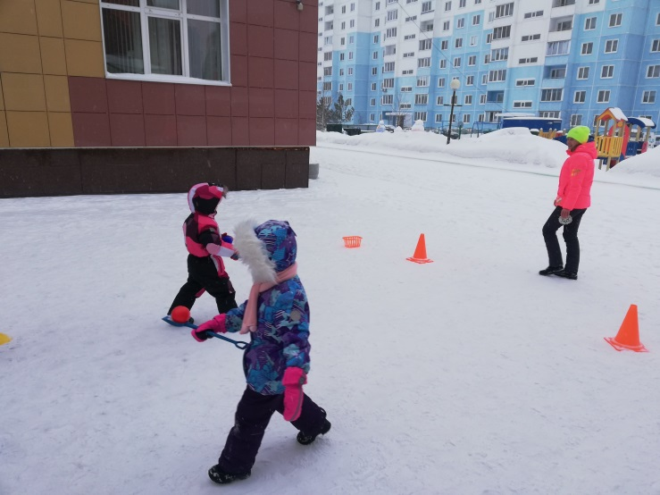
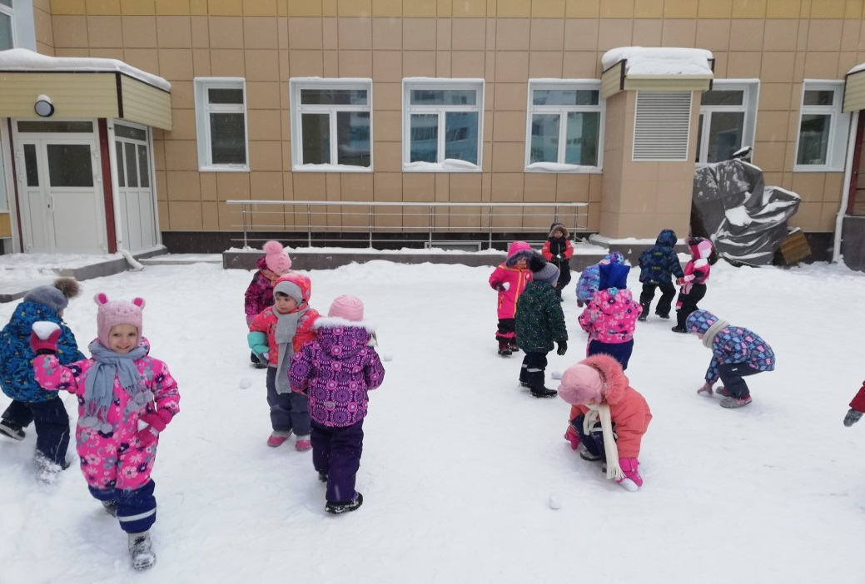
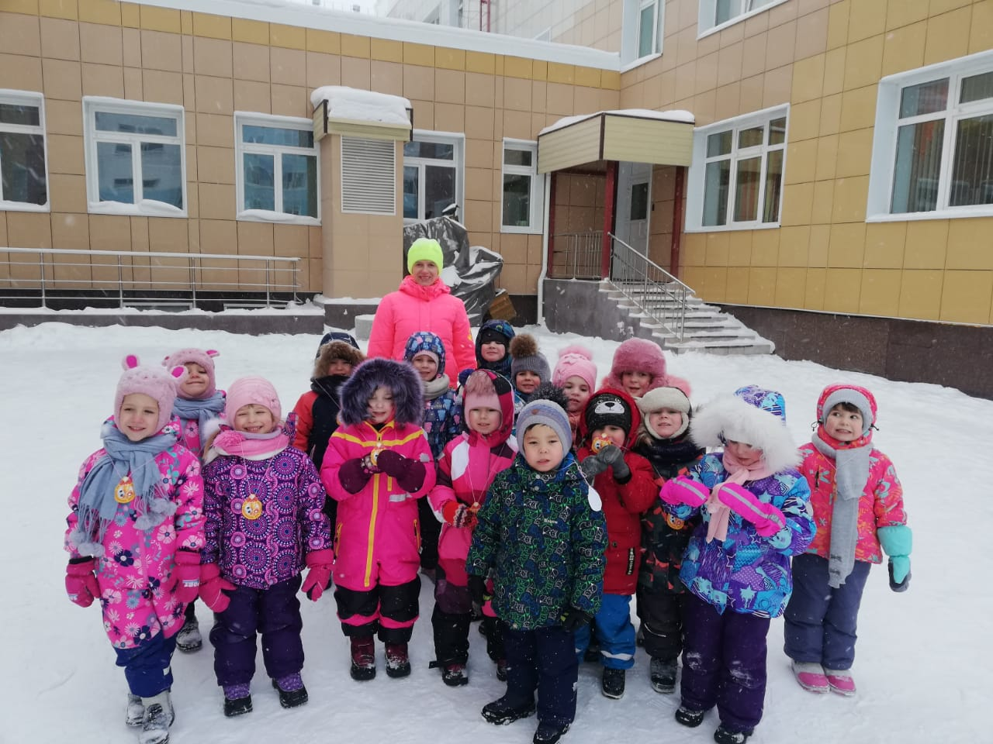
За активное участие в проектной деятельности детям были вручены дипломы:
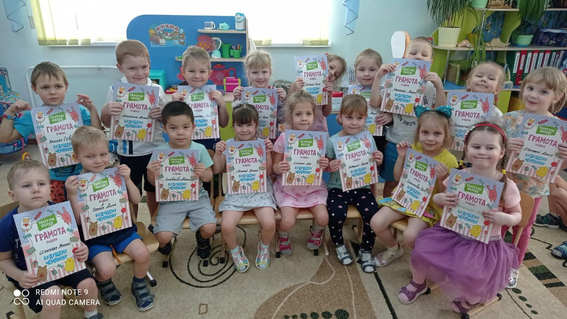
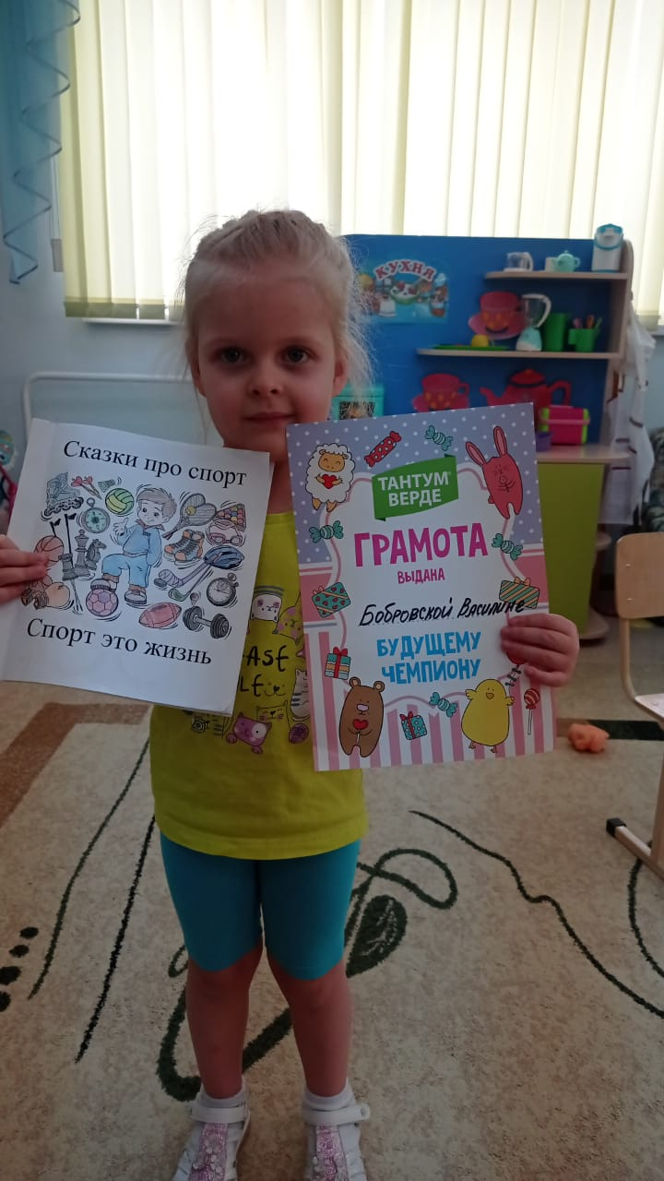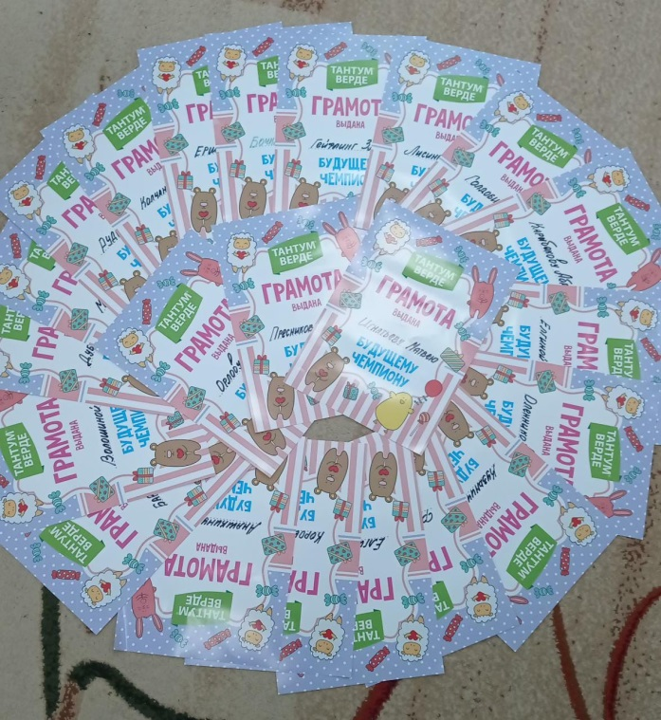

Центр активности в средней группе «Буквоежки» «Спортландия»:
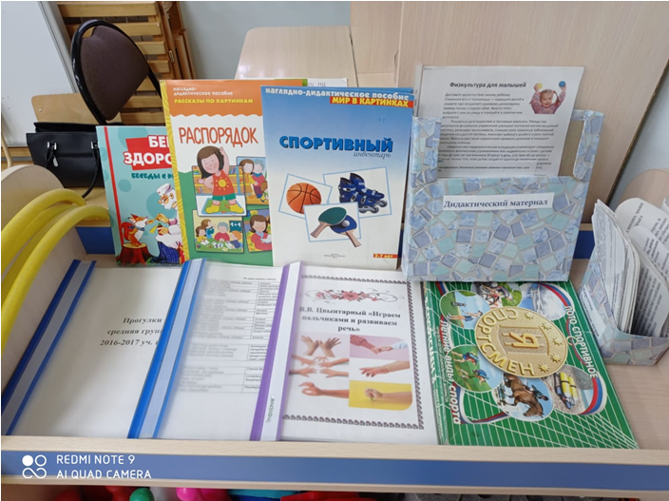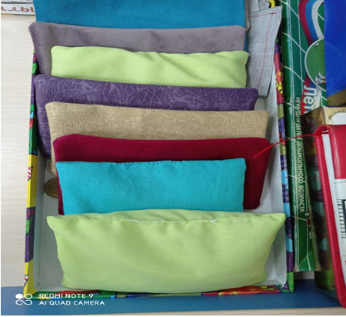
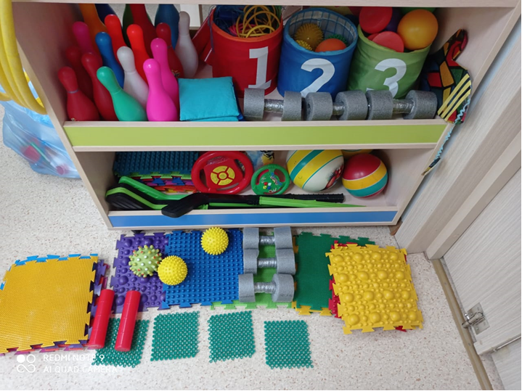
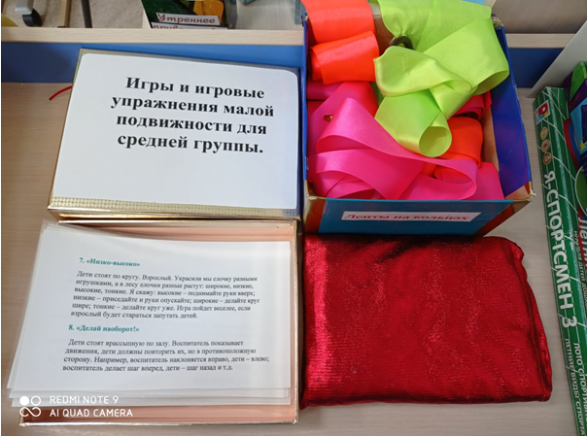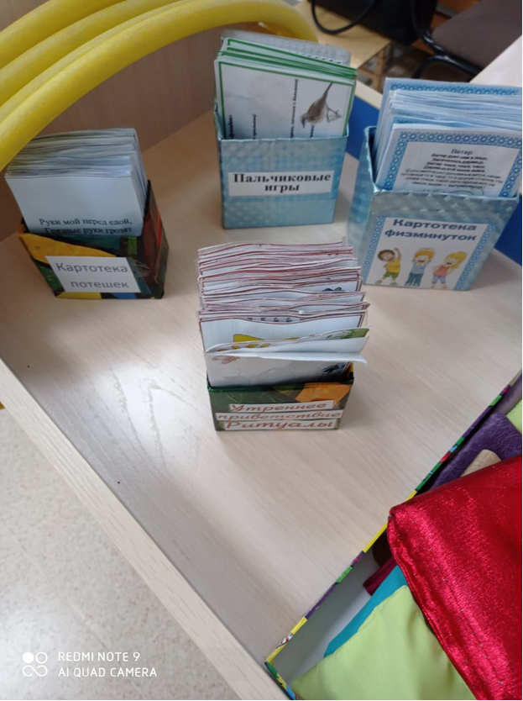

Спортивное развлечение в физкультурном зале, приуроченное к 23 февраля «Хочется мальчишкам в армии служить»:
